OUTIL DE SIMULATION DES REMUNERATIONS
Document de spécification
de la version 2
(enseignants des Premier et Second degrés)

Table des matières
CONTEXTE 3
PRESENTATION SOMMAIRE 3
1. VOLET UTILISATEUR 4
1.1 ARCHITECTURE GENERALE DE L’OUTIL 4
1.2 ARCHITECTURE DES QUATRE PAGES DE SAISIE 5
1.2.1 SYNOPTIQUE DE SITUATION 6
1.2.2 ZONES DE SAISIE 8
1.2.3 BOUTONS DE COMMANDE ET PANNEAU D’ESTIMATION INTERMEDIAIRE 11
1.2.4 LIENS GENERAUX DE BAS DE PAGES 12
1.3 LES PAGES / ETAPES 13
1.3.1 PAGE D’ACCUEIL 13
1.3.2 LES ETAPES DE SAISIE 14
1.3.3 RESULTATS DETAILLES 50
1.3.4 PAGE D’INFORMATION ACCESSIBILITE 56
2. VOLET ADMINISTRATION 57
2.1 ARCHITECTURE DES PAGES DU VOLET ADMINISTRATION 57
2.1.1 HAUTS DE PAGE 57
2.1.2 CENTRES DE PAGES – TABLEAUX DE DONNEES 58
2.1.3 PIED DE PAGES - BOUTONS 58
2.2 IMPLEMENTATION - GENERALITES 59
2.3 PAGES ADMINISTRATION 60
2.3.1 DONNEES FIXES 60
2.2.2 FONCTIONS 61
2.2.3 HEURES SUPPLEMENTAIRES 63
2.2.4 HORS ECHELLE 65
2.2.5 INDEMNITES 67
2.2.6 SUPPLEMENT FAMILIAL 69
2.2.7 INDICE MAJORE 71
2.2.8 NOMENCLATURES PROPRES AU SECOND DEGRE POUR LA VERSION 2 72
ANNEXES 73
A.1 DONNEES FIXES ET CALCULS 73
A.1.1 DONNEES FIXES 73
A.1.2 CALCULS 73
A.2 ZONES DE SAISIE 82
A.3 BASE DE DONNEES simulremun 85

CONTEXTE
L’outil de simulation des rémunérations constitue l’un des outils sur lequel doit s’appuyer l’Observatoire des rémunérations des personnels du ministère de l’éducation nationale et de la jeunesse. Il doit permettre aux agents de tous statut, corps, grade d’estimer leur rémunération mensuelle (brute et nette) en fonction de leur situation personnelle et administrative. Cette estimation doit être purement indicative et non opposable. Les paramètres de calcul sont autant que possible à sélectionner dans des listes de valeurs prises dans les référentiels RH et paie, gérés par le Bureau des rémunérations (DAF C3, maître d’ouvrage), en synchronisation avec la base centrale des nomenclatures (BCN) de la Direction de l’évaluation, de la prospective et de la performance (DEPP).
Dans sa version 1, l’outil a concerné les personnels enseignants du Premier degré public :
- instituteurs (corps 600),
- professeurs des écoles (corps 615).
Dans sa version 2, il concernera, en plus de ces personnels, les enseignants du Second degré public :
- professeurs agrégés (corps 551),
- professeurs certifiés (corps 553),
- professeurs d’EPS (corps 531),
- professeurs des lycées professionnels (corps 575).
Le présent document est un document de spécification de la version 2 du simulateur des rémunérations. Il est établi à partir des deux documents suivants, fournis par la maîtrise d’ouvrage :
- Simulateur V2_complément note de cadrage 21 janvier 2021 amendée.docx ;
- Simulteurs V2_référentiels_v0.3 120221.xlsx .
Les spécifications sont présentées sous forme textuelle. Les captures d’écrans données à titre d’illustration ont été faites à partir de la version 1 du simulateur et ne correspondent donc pas forcément à l’aspect qui résultera du développement de la version 2. En cas de divergence, c’est le texte des spécifications qui prévaut sur les illustrations.

PRESENTATION SOMMAIRE
L’outil comporte, pour son volet Utilisateur, quatre étapes de saisies d’informations, dont seule la première est obligatoire. Les trois suivantes sont facultatives et permettent d’affiner l’estimation. Au terme de la saisie, un résultat détaillé de la simulation peut être présenté.
Les étapes 1 et 2 concernent la situation de l’agent, respectivement professionnelle et personnelle.
Les étapes 3 et 4 concernent les options de l’agent, respectivement professionnelles et personnelles.
Un astérisque signale les champs obligatoires (étape 1).
L’outil présente également un volet Administration permettant à l’administrateur des données de gérer les données de nomenclature.

- VOLET UTILISATEUR

1.1 ARCHITECTURE GENERALE DE L’OUTIL
L’outil se compose des catégories d’écrans utilisateur suivantes :

- d’une part les six écrans principaux
  - la page d’accueil, point de départ d’une session de simulation,
  - les cinq écrans d’une session de simulation
    - les quatre pages de saisie des hypothèses alimentant la simulation (quatre écrans correspondant aux quatre étapes de saisie),
    - la page de résultat de la simulation,

- d’autre part un écran annexe, la page d’information « Accessibilité du simulateur de rémunération ».

1.2 ARCHITECTURE DES QUATRE PAGES DE SAISIE
Les quatre pages de saisie sont composées des divisions suivantes (Fig. 1) :
- en haut de page, un synoptique de situation pour le cheminement dans le simulateur,
- en colonne de gauche de page, les zones de saisie et les boutons de commande,
- en colonne de droite de page, un panneau d’estimation intermédiaire,
- en bas de page, des liens généraux.
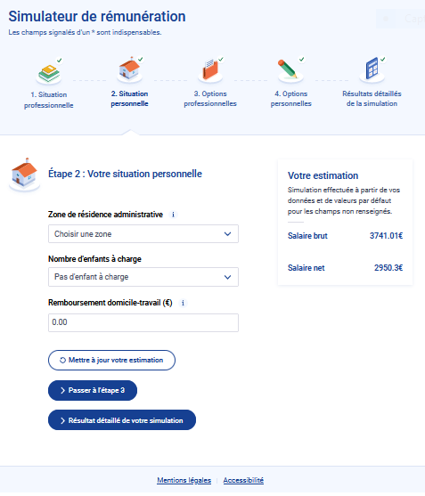
Zones de saisie
Estimation intermédiaire
Liens généraux
Boutons de commande
Synoptique de situation
Fig. 1 – Architecture d’une page de saisie

Boutons de commande

1.2.1 SYNOPTIQUE DE SITUATION
Le pivot entre les cinq écrans d’une même session de simulation (saisie et résultat détaillé) est assuré par un ensemble de cinq icônes affiché en partie supérieure des six écrans principaux (accueil, saisie, résultat détaillé). Il permet, dans une session de simulation :
- de se repérer,
- de naviguer en revenant en arrière.
En affichage plein écran, c’est un bandeau horizontal situé en haut de page (Fig.2a).
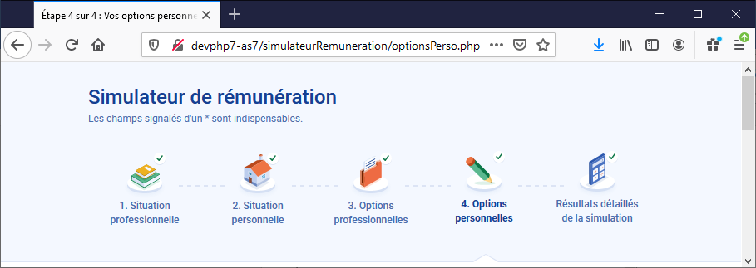
Fig. 2a – Synoptique de situation en affichage classique sous forme de bandeau de haut de page
En affichage en largeur réduite, c’est un volet vertical rétractable (déplié par défaut) à partir de la zone « Votre cheminement dans la simulation » (Fig.2b).
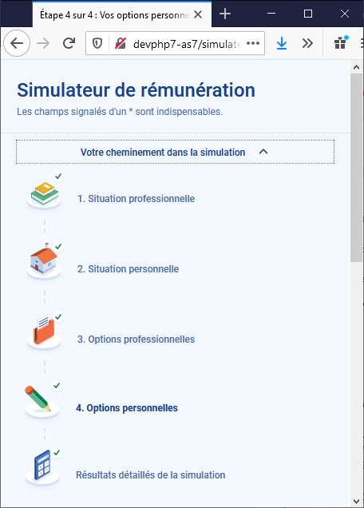
Fig. 2b – Synoptique de situation en affichage classique sous forme de volet vertical rétractable

Le synoptique de situation obéit aux règles suivantes.
R1 L’affichage en gras du titre d’une étape donne à l’utilisateur sa position dans l’outil (dans l’écran d’accueil, aucun libellé n’est affiché en gras) : dans les captures d’écrans précédentes (Fig.2a et 2b), l’utilisateur se trouve dans l’étape 4. De plus, une petite encoche dans l’en-tête pointe l’étape courante :

Fig.2c - Encoche repérant l’étape courante
R2 L’utilisateur peut naviguer dans l’outil en cliquant sur toute icône correspondant à une étape antérieure. Dans l’exemple présenté fig.2a et 2b, l’utilisateur, positionné à l’étape 4, peut retourner directement aux étapes 1, 2 ou 3, en cliquant sur l’icône correspondante.
R3 Tant que la page « Résultats détaillés de la simulation » n’a pas été affichée, les étapes en amont de la position courante sont estampillées d’un √ affiché au-dessus et à droite des icônes qui les symbolisent. Dès que la page « Résultats détaillés de la simulation » a été affichée, son icône, ainsi que celles des quatre étapes de saisie sont estampillées, et le demeurent en cas de retour à une étape en amont : l’utilisateur peut alors revenir directement à l’écran de résultat détaillé sans passer à nouveau par les étapes en aval, par le bouton « Résultat détaillé de votre simulation » (voir plus loin). C’est le cas dans les captures d’écrans précédentes (Fig.2a et 2b).
Techniquement, le √ est affiché si la propriété bulletin de la session est à 1.

1.2.2 ZONES DE SAISIE
Les zones de saisie sont dans la partie supérieure de la colonne de gauche des écrans de saisie.
Il y a deux types de zones de saisie :
- à liste de valeurs dans un menu déroulant, ouverte en cliquant sur le chevron à droite de la zone,
- à valeurs sélectionnées dans une table de nomenclature,
- ou à valeurs significatives fournies en dur dans le code du script de la page,
- ou à valeurs fournies par un mix des deux ;

- à saisie libre, ne concernant que des valeurs numériques positives
- entières,
- ou décimales pour lesquelles le séparateur de la partie décimale est le point.
Dans les zones à saisie libre, la saisie de caractères autres que les caractères numériques et le point décimal déclenchent un message d’erreur bloquant lors de la commande de passage à l’étape suivante par le bouton « Passer à l’étape N + 1 »
Seules les zones de l’étape 1 sont à saisie obligatoire.
La plupart des titres des zones de saisie est suivie d’une petite icône « i » cliquable ouvrant / fermant une fenêtre d’aide contextuelle.
Aucune saisie n’est prise en compte tant qu’elle n’est pas validée par un des boutons de commande.
En retour d’une étape en aval, ou de la page de résultats détaillés, les valeurs saisies sont réaffichées, et les saisies faites dans les étapes en aval restent prises en compte, dans l’estimation intermédiaire et dans les résultats détaillés.
Deux tables de la base de données mémorisent les valeurs des zones de saisie :
- saisiesituation
- pour les zones des étapes de situation
- professionnelle (étape 1),
- personnelle (étape 2),
- et la date de saisie ;

- saisieoptions
- pour les zones des étapes d’options
- professionnelles (étape 3),
- personnelles (étape 4).
La clé, commune aux deux tables, est l’identifiant de la session.

# | Nom | Clé | Type | Null | Défaut | Commentaire | Etape
1 | id | oui | int(11) | non | aucune | Auto-incrémentée
2 | corps | non | char(3) | non | aucune | Saisie obligatoire corps.codeCorps | 1  (situation professionnelle)
3 | grade | non | char(4) | non | aucune | Saisie obligatoire grades.codeGrade
4 | echelon | non | char(2) | non | aucune | Saisie obligatoire echelons.codeEchelon
5 | echelle | non | char(2) | non | ‘’ (vide) | Saisie obligatoire si échelle existante pour l’échelon saisi  echelons.echelle
6 | chevron | non | char(2) | non | ‘’ (vide) | Saisie obligatoire si échelle saisie  echelons.chevron
7 | qtt | non | decimal(5,2) | non | aucune | Saisie obligatoire
8 | ors | non | tinyint(4) | non | ‘’ (vide) | Second degré seulement  Saisie obligatoire
9 | zonRes | non | char(1) | non | ‘’ (vide) |  | 2  (situation personnelle)
10 | nbEnfants | non | tinyint(4) | non | 0
11 | rembTrajet | non | decimal(6,2) | non | 0.00
12 | dateSaisie | non | date | non | aucune
Fig.3 - Structure de la table saisiesituation

# | Nom | Clé | Type | Null | Défaut | Commentaire | Etape
1 | id | oui | int(11) | non | aucune | saisiesituation.id
2 | nbPtsNBI | non | smallint(6) | non | 0 | Saisie libre numérique entière | 3  (options professionnelles)
3 | idfonction | non | smallint(6) | non | 0 | Premier degré  fonctions.id
4 | educPrio | non | int(11) | non | 0 | indemnites.id
5 | titulaire | non | tinyint(1) | non | 1 | Premier degré  Utilisée pour l’ISAE  0 ou 1
6 | nbHeurHse | non | smallint(6) | non | 0 | Premier degré  Saisie libre numérique entière
7 | typeHse | non | int(11) | non | 0 | Premier degré  heuressupp.id
8 | isoe | non | à définir  (1 caractère suffira) | non | ‘’ (vide) | Second degré  isoe.codeNiveau
9 | nbHsa | non | smallint(6) | non | 0 | Second degré  Saisie libre numérique entière
10 | nbHse2 | non | smallint(6) | non | 0 | Second degré  Saisie libre numérique entière
11 | nbHi | non | smallint(6) | non | 0 | Second degré  Saisie libre numérique entière
12 | mttAutreIndemn | non | decimal(7,2) | non | 0.00 | Saisie libre numérique décimale
13 | indemnCompCSG | non | decimal(5,2) | non | 0.00 | Saisie libre numérique décimale
14 | redCotSocHS | non | decimal(6,2) | non | 0.00 | Saisie libre numérique décimale
15 | prelMutuelle | non | decimal(6,2) | non | 0.00 | Saisie libre numérique décimale | 4  (options personnelles)
14 | tauxPrelSource | non | decimal(5,2) | non | 0.00 | Saisie libre numérique décimale
Fig.4 – Structure de la table saisieoptions

1.2.3 BOUTONS DE COMMANDE ET PANNEAU D’ESTIMATION INTERMEDIAIRE
Les boutons de commande sont dans la partie inférieure de la colonne de gauche des écrans de saisie.
Il y a trois boutons de commande dans les pages de saisie des étapes 1 à 3 :
- un bouton de type button, donc sans changement de page
- pour la mise à jour du panneau d’estimation intermédiaire,

- deux boutons de type submit, donc avec changement de page
- pour le passage de l’étape N courante à l’étape N+1 en aval,
- pour l’affichage de la page du résultat détaillé de l’estimation (bouton présenté sous condition : voir plus loin).
Chacun de ces trois boutons valide les saisies de la page, c’est-à-dire les enregistre en tables saisiesituation ou saisieoptions pour la session en cours.
Dans la page de la dernière étape (étape 4), il n’y a que le bouton d’affichage de la page du résultat détaillé de la simulation.

1.2.3.1 ESTIMATION INTERMEDIAIRE - BOUTON « METTRE A JOUR VOTRE ESTIMATION »
Le panneau d’affichage situé dans la colonne de droite des écrans de saisie donne une estimation intermédiaire des montants des salaires brut et net, tenant compte des saisies faites et des valeurs par défaut pour les zones non saisies.
Le bouton « Mettre à jour votre estimation », disponible dans les pages des étapes 1 à 3, provoque la mise à jour de l’estimation intermédiaire de la page courante, sans quitter la page. Cela permet de constater directement l’effet de la saisie d’un champ de la page.
Le bouton est de type button géré en JavaScript : il ne provoque pas de changement de page.
Le bouton provoque l’appel à la fonction JavaScript estime du module fonctions.js : onClick=« estime(N,document.etapeN) ; », avec 1 <= N <= 3.
La fonction estime appelle elle-même la procédure PHP enreg.php.
- S’il s’agit d’une session nouvelle (donc étape 1), une rangée est créée en tables saisiesituation et saisieoptions, avec attribution d’un identifiant id à cette nouvelle session. La table saisiesituation enregistre les saisies de l’étape 1 et la date, et renseigne par les valeurs par défaut les champs de l’étape 2, non encore saisis. De même, les champs des étapes 3 et 4, non encore saisis, sont mis aux valeurs par défaut en table saisieoptions.

- Dans les autres cas (étapes 2 ou 3, ou retour à l’étape 1), la rangée des tables saisiesituation et saisieoptions, identifiée par son numéro id de session, est mise à jour par les saisies complémentaires de la session, ou par les modifications apportées.
Une fois les enregistrements correctement terminés par enreg.php, estime appelle bulletin, autre fonction JavaScript du module fonctions.js. Cette fonction appelle elle-même la procédure bulletin.php, qui réalise les calculs.
Une fois les calculs correctement terminés par bulletin.php, bulletin appelle afficher, autre fonction JavaScript du module fonctions.js. Cette fonction applique les résultats du calcul à la division Zestime de la page de l’étape courante.

1.2.3.2 SOUMISSION DU FORMULAIRE – BOUTONS « PASSER A L’ETAPE N + 1 » ET « RESULTAT DETAILLE DE VOTRE SIMULATION »
Le bouton « Passer à l’étape N + 1 » (N < 4) provoque la prise en compte des saisies réalisées dans les zones de la page de l’étape N, et l’affichage de la page de l’étape N + 1. Dans l’étape N + 1, l’estimation intermédiaire tient compte des saisies de l’étape N.
Le bouton « Résultat détaillé de votre simulation » affiche la page des résultats détaillés, à la manière d’un bulletin de salaire. Ce bouton :
- est le seul présenté au pied de la page de la dernière étape (étape 4),
- est présenté au pied des autres écrans des étapes de saisie si l’icône « Résultats » est estampillée d’un √ signalant que la page des résultats a déjà été affichée pour la simulation courante.
Ces deux boutons sont de type soumission du formulaire (submit) : ils envoient donc au script indiqué par l’attribut action du formulaire, qui est etapeN.php si on est dans l’étape N (1 <= N <= 4).
Le script etapeN.php enregistre les données saisies de l’étape N, en mettant à jour les champs correspondants des tables saisiesituation et saisieoptions de la base. Pour l’étape 1, il crée une nouvelle occurrence de ces deux tables en cas de nouvelle session, attribue aux champs non encore saisis (étapes 2 à 4) leur valeur par défaut, initialise la date en table saisiesituation. Cette date n’est plus modifiée en cas de mise à jour des données de l’étape 1.
Les pages des étapes 1 à 3 proposent le bouton « Résultat détaillé de votre estimation » en cas de retour à ces étapes depuis la page des résultats détaillés, dans laquelle $_SESSION[« bulletin »] a été mise à 1. Dans ce cas, le bouton « Résultat détaillé de votre estimation » met pour etapeN.php la variable $bouton à 1 (clause onClick="document.etapeN.bulletin.value=1"). Le script etapeN.php teste $bouton pour identifier le bouton activé :
- si $bouton est différent de 1, c’est le bouton « Passer à l’étape N+1 », et le script etapeN.php envoie à la page de l’étape N+1 ;
- si $bouton vaut 1, c’est le bouton « Résultat détaillé de votre estimation », et le script etapeN.php envoie à la page des résultats détaillés.
La page de l’étape 4 ne propose que le bouton « Résultat détaillé de votre estimation ». Le script etape4.php envoie donc systématiquement à la page des résultats détaillés.

1.2.4 LIENS GENERAUX DE BAS DE PAGES
Non seulement les écrans de saisie, mais aussi tous les écrans de l’outil proposent deux liens en bas de page :
- Mentions légales,
- Accessibilité (sauf la page Accessibilité elle-même).
« Mentions légales » est un lien vers la page https://www.education.gouv.fr/mentions-legales-du-site-educationgouvfr-4526 : informations éditoriales, hébergement, droits d’auteur et de reproduction, liens hypertextes, accessibilité, données personnelles et cookies, ...
« Accessibilité » est un lien vers la page d’information accessibilite.html de l’outil, énonçant les principes d’accessibilité respectés par l’outil.

1.3 LES PAGES / ETAPES

1.3.1 PAGE D’ACCUEIL
La page d’accueil est le point d’entrée du volet Utilisateur de l’outil. Ses principes et son architecture y sont synthétisés.
Au pied de la page, le bouton « Commencer la simulation » donne accès à l’écran de l’étape 1 de saisie des informations. C’est le point de départ de toute session de simulation.

La page d’accueil est également affichée sur clic du bouton « Recommencer la simulation » de la page finale « Résultat détaillé de votre simulation », ou, naturellement, en reculant d’une page depuis l’étape 1 par clic sur .
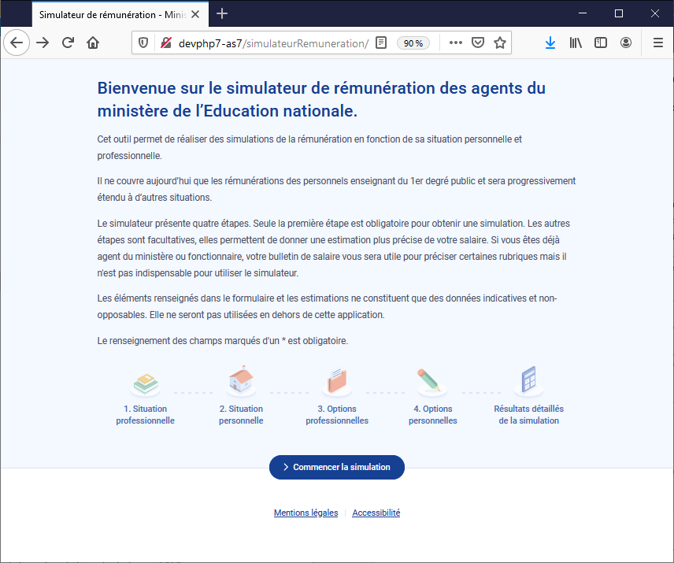
Fig.5 - Page d’accueil du volet Utilisateur du simulateur

1.3.2 LES ETAPES DE SAISIE

1.3.2.1 ETAPE 1 - SITUATION PROFESSIONNELLE
L’étape 1 (situationPro.php) est accessible :
- via le bouton « Commencer la simulation » de la page d’accueil de l’outil,
- ou par retour depuis l’étape 2,
- ou directement par clic sur l’icône de l’étape, à partir d’une étape en aval ou de la page des résultats détaillés.
L’étape 1 permet de caractériser la situation professionnelle. La saisie de toutes les zones est obligatoire.
La situation professionnelle couvre les données suivantes :
- le corps,
- le grade,
- l’échelon,
- l’échelle (le cas échéant),
- le chevron (le cas échéant),
- la quotité de travail,
- pour le Second degré seulement, l’obligation règlementaire de service (ORS).
Des aides contextuelles sont disponibles (sauf pour les zones Corps, Hors échelle et Chevron).
En cas de démarrage de simulation, une nouvelle session est créée, à la soumission du formulaire, dans les tables saisiesituation et saisieoptions. Les zones de l’étape 1 alimentent une partie des colonnes de la table saisiesituation.
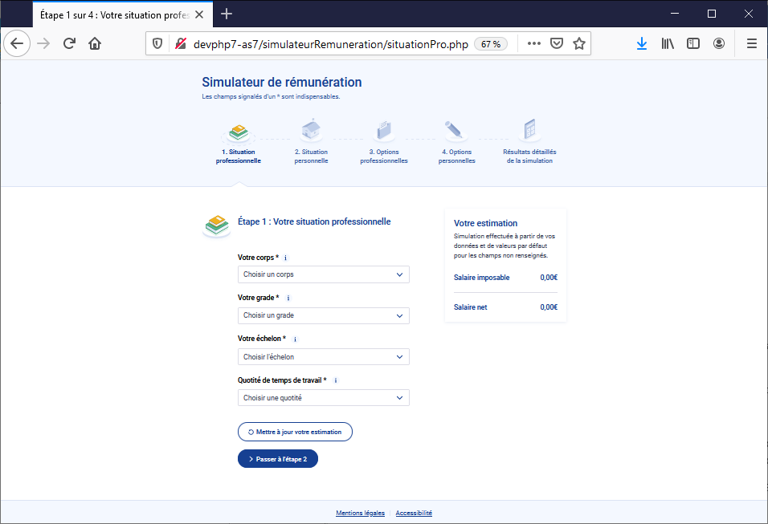
Fig.6a - Aspect de la page de l’étape 1 au moment de son affichage initial
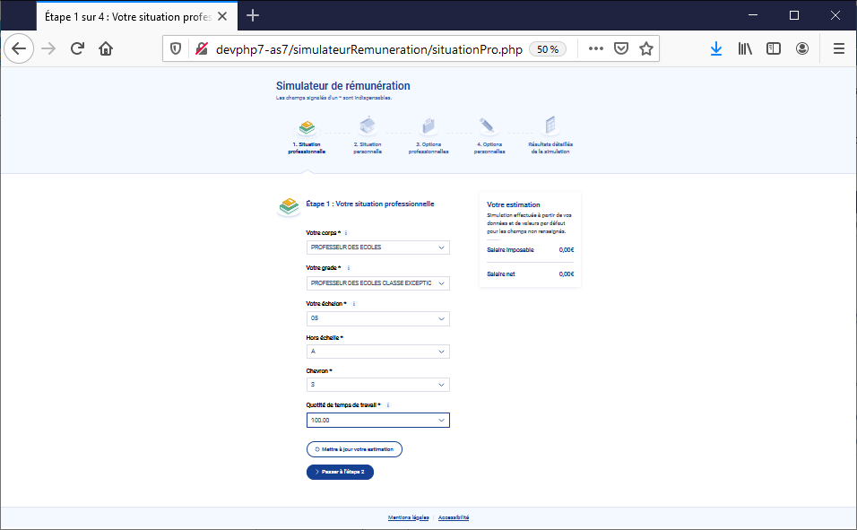
Fig.6b - Exemple de saisie de l’étape 1 pour une situation professionnelle du Premier degré

1.3.2.1.1 CORPS
La notion de corps désigne un ensemble de personnels régis par des règles communes.
Le corps est à sélectionner parmi les libellés présentés par la liste déroulante de la zone intitulée « Votre corps ».
La liste des valeurs proposées est alimentée par la table de nomenclature corps. Cette liste affiche le contenu des champs libelle correspondant à chacun des codes codeCorps, dans un ordre qui correspond à l’ordre de ces codes.
Concernant la première version du simulateur (enseignants du Premier degré public), le choix était limité à INSTITUTEUR (corps 600) ou PROFESSEUR DES ECOLES (corps 615).
Pour la version 2, la liste déroulante s’enrichit des corps suivants :
- professeur agrégé (corps 551),
- professeur certifié (corps 553),
- professeur d’EPS (corps 531),
- professeur des lycées professionnels (corps 575).

# | Nom | Clé | Type | Null
1 | codeCorps | oui | char(3) | non
2 | categorie | non | char(1) | non
3 | libelle | non | varchar(200) | non
4 | typper | non | char(1) | non
Fig.7a - Structure de la table corps

codeCorps | categorie | Libelle | typper
600 | A | INSTITUTEUR | 1
615 | A | PROFESSEUR DES ECOLES | 1
531 | A | PROFESSEUR D’EPS | 2
551 | A | PROFESSEUR AGREGE | 2
553 | A | PROFESSEUR CERTIFIE | 2
575 | A | PROFESSEUR DES LYCEES PROFESSIONNELS | 2
Fig.7b - Contenu de la table corps
La liste affiche les valeurs de la colonne libelle dans l’ordre donné par le tableau ci-dessus.
La colonne typper pourra être ajoutée à la table corps pour la concision des tests dans les scripts, avec les valeurs :
- 1 pour les corps d’enseignants du Premier degré,
- 2 pour les corps d’enseignants du Second degré.
La saisie de la zone « Votre corps » alimente la colonne corps (char (3)) de la table saisiesituation, par la valeur de la colonne codeCorps de la table corps correspondant au libellé sélectionné.
Toute nouvelle saisie de corps fait disparaître l’affichage du grade éventuellement déjà sélectionné (voir ci-après).

1.3.2.1.2 GRADE
Un corps se décline en grades.
Le grade est à sélectionner parmi les libellés présentés par la liste déroulante de la zone intitulée « Votre grade ».
La liste affichée prend ses valeurs dans les champs libelle de la table de nomenclature grades parmi les rangées comprenant le code codeCorps du corps précédemment saisi. Sans saisie préalable du corps, aucune liste des grades ne peut être affichée. L’ordre d’affichage est l’ordre alphabétique des libellés.
En cas de nouvelle saisie du corps, le choix précédent du grade est effacé de l’affichage de la zone et doit être refait.
Concernant les enseignants du Premier degré public, les grades sont les suivants.
- INSTITUTEUR : INSTITUTEUR
- PROFESSEUR DES ECOLES : CN / HC / CE

Concernant les enseignants du Second degré, les grades sont les suivants :
- PROFESSEUR CERTIFIE
- CN
- HC
- CE

- PROFESSEUR AGREGE
- HC
- CN
- CE

- PROFESSEUR D’EPS
- CN
- HC
- CE

- PROFESSEUR DES LYCEES PROFESSIONNELS
- 1ER GRADE
- 2E GRADE CN
- 2E GRADE HC
- CN
- HC
- CE

Le clic sur l’icône « i » ouvre / ferme une fenêtre d’aide contextuelle :

Fig.7c – Aide contextuelle « grade »
L’intitulé « En savoir plus sur la rémunération des professeurs » est un lien vers l’article « La rémunération des enseignants » du site https://www.education.gouv.fr/, c’est-à-dire la page https://www.education.gouv.fr/la-remuneration-des-enseignants-7565 , avec positionnement sur le paragraphe :
- https://www.education.gouv.fr/la-remuneration-des-enseignants-7565#La_remuneration_des_professeurs_des_ecoles pour le corps des professeurs des écoles,
- https://www.education.gouv.fr/la-remuneration-des-enseignants-7565#La_remuneration_des_professeurs_certifies pour le corps des professeurs certifiés,
- https://www.education.gouv.fr/la-remuneration-des-enseignants-7565#La_remuneration_des_professeurs_agreges pour le corps des professeurs agrégés.
A l’heure actuelle, dans la page https://www.education.gouv.fr/la-remuneration-des-enseignants-7565 :
- il n’y a pas de paragraphe concernant la rémunération des instituteurs, puisque ce corps est remplacé pour les nouveaux arrivants par celui des professeurs des écoles, mais le lien dirige sur le paragraphe consacré aux professeurs des écoles ;
- il n’y a pas de paragraphes concernant la rémunération des professeurs d’EPS et des lycées professionnels et la fenêtre contextuelle pourra se limiter à la première phrase, sans lien.

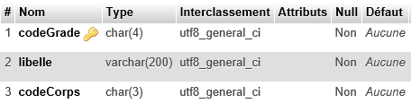
Fig.8a - Structure de la table grades
Par rapport à la version 1 (Premier degré), la table grades s’enrichit de quinze occurrences (grades non fermés) :
codeGrade | Libelle | codeCorps
6001 | INSTITUTEUR | 600
6151 | PROFESSEUR DES ECOLES CLASSE NORMALE | 615
6152 | PROFESSEUR DES ECOLES HORS CLASSE | 615
6153 | PROFESSEUR DES ECOLES CLASSE EXCEPTIONNELLE | 615
5311 | PROFESSEUR D’EPS CLASSE NORMALE | 531
5312 | PROFESSEUR D’EPS HORS CLASSE | 531
5314 | PROFESSEUR D’EPS CLASSE EXCEPTIONNELLE | 531
5511 | PROFESSEUR AGREGE HORS CLASSE | 551
5512 | PROFESSEUR AGREGE CLASSE NORMALE | 551
5513 | PROFESSEUR AGREGE CLASSE EXCEPTIONNELLE | 551
5531 | PROFESSEUR CERTIFIE CLASSE NORMALE | 553
5532 | PROFESSEUR CERTIFIE HORS CLASSE | 553
5534 | PROFESSEUR CERTIFIE CLASSE EXCEPTIONNELLE | 553
5751 | PROFESSEUR DES LYCEES PROFESSIONNELS 1ER GRADE | 575
5752 | PROFESSEUR DES LYCEES PROFESSIONNELS 2E GRADE HORS CLASSE | 575
5753 | PROFESSEUR DES LYCEES PROFESSIONNELS 2E GRADE CLASSE NORMALE | 575
5754 | PROFESSEUR DES LYCEES PROFESSIONNELS CLASSE NORMALE | 575
5755 | PROFESSEUR DES LYCEES PROFESSIONNELS HORS CLASSE | 575
5757 | PROFESSEUR DES LYCEES PROFESSIONNELS CLASSE EXCEPTIONNELLE | 575
Fig.8b - Contenu de la table grades
La liste affiche, pour le corps choisi, les valeurs de la colonne libelle dans l’ordre alphabétique.
La saisie de la zone « Votre grade » alimente la colonne grade (char (4)) de la table saisiesituation, par la valeur de la colonne codeGrade de la table grades correspondant au libellé sélectionné.
Toute nouvelle saisie de grade fait disparaître l’affichage de l’échelon éventuellement déjà sélectionné (voir ci-après).

        - ECHELON – ECHELLE – CHEVRON

          - ECHELON
Un grade se décline en échelons.
L’échelon est à sélectionner parmi les échelons présentés par la liste déroulante de la zone intitulée « Votre échelon ».
Les valeurs à sélectionner sont celles données par la colonne codeEchelon de la table de nomenclature echelons pour la valeur du champ codeGrade correspondant à la saisie faite pour le grade. Elles sont affichées dans l’ordre croissant des valeurs d’échelons. Sans saisie préalable du grade, aucune liste d’échelons ne peut être affichée. Toute nouvelle saisie du grade fait disparaître l’affichage de l’échelon éventuellement déjà sélectionné, lequel doit être à nouveau saisi (de même que l’échelle et le chevron éventuels).
Les échelons sont inclus dans les plages suivantes, en fonction du grade :
- INSTITUTEUR : 01 à 11
- PECN, PCCN, PEPSCN, PLPCN, PLP1ERGRADE, PLP2EGRADEHC, PACN : 01 à 11
- PEHC, PCHC, PEPSHC, PLPHC, PLP2EGRADECN : 01 à 07 [07 ajouté depuis le 01/01/2021]
- PECE, PCCE, PEPSCE, PLPCE : 01 à 04 ( + hors-échelle )
- PAHC : 01 à 03 ( + hors-échelle)
- PACE : 01 ( + hors-échelle)
La mention « ( + hors-échelle ) » se traduit par un échelon supplémentaire décliné en échelles / chevrons.
Le clic sur l’icône « i » ouvre / ferme une fenêtre d’aide à la saisie et d’information :
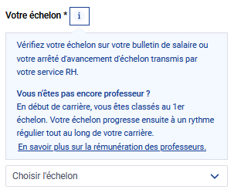
Fig.9 – Aide contextuelle « échelon »
Comme pour la zone « Votre grade », l’intitulé « En savoir plus sur la rémunération des professeurs » est un lien vers l’article « La rémunération des enseignants » du site https://www.education.gouv.fr/, c’est-à-dire la page https://www.education.gouv.fr/la-remuneration-des-enseignants-7565 , avec positionnement sur le paragraphe :
- https://www.education.gouv.fr/la-remuneration-des-enseignants-7565#La_remuneration_des_professeurs_des_ecoles pour le corps des professeurs des écoles,
- https://www.education.gouv.fr/la-remuneration-des-enseignants-7565#La_remuneration_des_professeurs_certifies pour le corps des professeurs certifiés,
- https://www.education.gouv.fr/la-remuneration-des-enseignants-7565#La_remuneration_des_professeurs_agreges pour le corps des professeurs agrégés.
A l’heure actuelle, dans la page https://www.education.gouv.fr/la-remuneration-des-enseignants-7565 :
- il n’y a pas de paragraphe concernant la rémunération des instituteurs, puisque ce corps est remplacé pour les nouveaux arrivants par celui des professeurs des écoles, mais le lien dirige sur le paragraphe consacré aux professeurs des écoles ;
- il n’y a pas de paragraphes concernant la rémunération des professeurs d’EPS et des lycées professionnels et la fenêtre contextuelle pourra se limiter à la première phrase, sans lien.

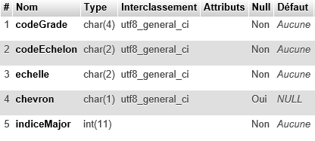
Fig.10a - Structure de la table echelons
Fig.10b - Contenu de la table echelons (tableaux ci-dessous)
Le contenu de la table est donné ci-dessous par grade, chaque grade décliné par échelon faisant l’objet d’un tableau.
Pour mémoire, les indices majorés indiqués dans les tableaux suivants sont obtenus de la façon suivante :
- N_LIEN_GRADE_MEN_TG donne la correspondance entre GRADE et GRADE_TG (pour DATE_FERMETURE vide, c’est-à-dire grade valide).
- N_INDICE_MAJORE fournit INDICE_MAJORE par NUMERO_ECHELON_MEN (pour DATE_FERMETURE vide, c’est-à-dire échelon valide).
INSTITUTEUR (Grade TG 0592060000)
codeGrade | 6001 | 6001 | 6001 | 6001 | 6001 | 6001 | 6001 | 6001 | 6001 | 6001 | 6001
codeEchelon | 01 | 02 | 03 | 04 | 05 | 06 | 07 | 08 | 09 | 10 | 11
echelle
chevron
indiceMajor | 356 | 366 | 378 | 385 | 395 | 408 | 417 | 438 | 459 | 494 | 533
P ECO CN (Grade TG 1035070000)
codeGrade | 6151 | 6151 | 6151 | 6151 | 6151 | 6151 | 6151 | 6151 | 6151 | 6151 | 6151
codeEchelon | 01 | 02 | 03 | 04 | 05 | 06 | 07 | 08 | 09 | 10 | 11
echelle
chevron
indiceMajor | 390 | 441 | 448 | 461 | 476 | 492 | 519 | 557 | 590 | 629 | 673
P ECO HC (Grade TG 1035060000)
codeGrade | 6152 | 6152 | 6152 | 6152 | 6152 | 6152 | 6152
codeEchelon | 01 | 02 | 03 | 04 | 05 | 06 | 07
echelle
chevron
indiceMajor | 590 | 624 | 668 | 715 | 763 | 806 | 821
P ECO CE (Grade TG 1035050000)
codeGrade | 6153 | 6153 | 6153 | 6153 | 6153 | 6153 | 6153
codeEchelon | 01 | 02 | 03 | 04 | 05 | 05 | 05
echelle |  |  |  |  | A | A | A
chevron |  |  |  |  | 1 | 2 | 3
indiceMajor | 695 | 735 | 775 | 830 | 890 | 925 | 972
P EPS CN (Grade TG 1032060000)
codeGrade | 5311 | 5311 | 5311 | 5311 | 5311 | 5311 | 5311 | 5311 | 5311 | 5311 | 5311
codeEchelon | 01 | 02 | 03 | 04 | 05 | 06 | 07 | 08 | 09 | 10 | 11
Echelle
Chevron
indiceMajor | 390 | 441 | 448 | 461 | 476 | 492 | 519 | 557 | 590 | 629 | 673
P EPS HC (Grade TG 1032050000)
codeGrade | 5312 | 5312 | 5312 | 5312 | 5312 | 5312 | 5312
codeEchelon | 01 | 02 | 03 | 04 | 05 | 06 | 07
echelle
chevron
indiceMajor | 590 | 624 | 668 | 715 | 763 | 806 | 821
P EPS CE (Grade TG 1032040000)
codeGrade | 5314 | 5314 | 5314 | 5314 | 5314 | 5314 | 5314
codeEchelon | 01 | 02 | 03 | 04 | 05 | 05 | 05
echelle |  |  |  |  | A | A | A
chevron |  |  |  |  | 1 | 2 | 3
indiceMajor | 695 | 735 | 775 | 830 | 890 | 925 | 972
AGREGE HC (Grade TG 0059040000)
codeGrade | 5511 | 5511 | 5511 | 5511 | 5511 | 5511
codeEchelon | 01 | 02 | 03 | 04 | 04 | 04
echelle |  |  |  | A | A | A
chevron |  |  |  | 1 | 2 | 3
indiceMajor | 757 | 800 | 830 | 890 | 925 | 972
AGREGE CN (Grade TG 0059050000)
codeGrade | 5512 | 5512 | 5512 | 5512 | 5512 | 5512 | 5512 | 5512 | 5512 | 5512 | 5512
codeEchelon | 01 | 02 | 03 | 04 | 05 | 06 | 07 | 08 | 09 | 10 | 11
echelle
chevron
indiceMajor | 450 | 498 | 513 | 542 | 579 | 618 | 659 | 710 | 757 | 800 | 830

AGREGE CE (Grade TG 0059030000)
codeGrade | 5313 | 5313 | 5313 | 5313 | 5313 | 5313 | 5313
codeEchelon | 01 | 02 | 02 | 02 | 03 | 03 | 03
echelle |  | A | A | A | B | B | B
chevron |  | 1 | 2 | 3 | 1 | 2 | 3
indiceMajor | 830 | 890 | 925 | 972 | 972 | 1013 | 1067
CERTI CN (Grade TG 0557060000)
codeGrade | 5531 | 5531 | 5531 | 5531 | 5531 | 5531 | 5531 | 5531 | 5531 | 5531 | 5531
codeEchelon | 01 | 02 | 03 | 04 | 05 | 06 | 07 | 08 | 09 | 10 | 11
echelle
chevron
indiceMajor | 390 | 441 | 448 | 461 | 476 | 492 | 519 | 557 | 590 | 629 | 673
CERTI HCL (Grade TG 0557050000)
codeGrade | 5532 | 5532 | 5532 | 5532 | 5532 | 5532 | 5532
codeEchelon | 01 | 02 | 03 | 04 | 05 | 06 | 07
echelle
chevron
indiceMajor | 590 | 624 | 668 | 715 | 763 | 806 | 821
CERTI CE (Grade TG 0557040000)
codeGrade | 5534 | 5534 | 5534 | 5534 | 5534 | 5534 | 5534
codeEchelon | 01 | 02 | 03 | 04 | 05 | 05 | 05
echelle |  |  |  |  | A | A | A
chevron |  |  |  |  | 1 | 2 | 3
indiceMajor | 695 | 735 | 775 | 830 | 890 | 925 | 972
PLP 1 (Grade TG 0572010000)
codeGrade | 5751 | 5751 | 5751 | 5751 | 5751 | 5751 | 5751 | 5751 | 5751 | 5751 | 5751
codeEchelon | 01 | 02 | 03 | 04 | 05 | 06 | 07 | 08 | 09 | 10 | 11
echelle
chevron
indiceMajor | 321 | 339 | 359 | 376 | 394 | 415 | 434 | 458 | 482 | 511 | 540
PLP 2 HC (Grade TG 0572040000)
codeGrade | 5752 | 5752 | 5752 | 5752 | 5752 | 5752 | 5752
codeEchelon | 01 | 02 | 03 | 04 | 05 | 06 | 07
echelle
chevron
indiceMajor | 495 | 560 | 601 | 642 | 695 | 741 | 783
PLP 2 CN (Grade TG 0572020000)
codeGrade | 5753 | 5753 | 5753 | 5753 | 5753 | 5753 | 5753 | 5753 | 5753 | 5753 | 5753
codeEchelon | 01 | 02 | 03 | 04 | 05 | 06 | 07 | 08 | 09 | 10 | 11
echelle
chevron
indiceMajor | 349 | 376 | 395 | 416 | 439 | 467 | 495 | 531 | 567 | 612 | 658
PLP CN (Grade TG 1518060000)
codeGrade | 5754 | 5754 | 5754 | 5754 | 5754 | 5754 | 5754 | 5754 | 5754 | 5754 | 5754
codeEchelon | 01 | 02 | 03 | 04 | 05 | 06 | 07 | 08 | 09 | 10 | 11
echelle
chevron
indiceMajor | 390 | 441 | 448 | 461 | 476 | 492 | 519 | 557 | 590 | 629 | 673

PLP HC (Grade TG 1518050000)
codeGrade | 5755 | 5755 | 5755 | 5755 | 5755 | 5755 | 5755
codeEchelon | 01 | 02 | 03 | 04 | 05 | 06 | 07
echelle
chevron
indiceMajor | 590 | 624 | 668 | 715 | 763 | 806 | 821
PLP CE (Grade TG 1518040000)
codeGrade | 5757 | 5757 | 5757 | 5757 | 5757 | 5757 | 5757
codeEchelon | 01 | 02 | 03 | 04 | 05 | 06 | 07
echelle |  |  |  |  | A | A | A
chevron |  |  |  |  | 1 | 2 | 3
indiceMajor | 695 | 735 | 775 | 830 | 890 | 925 | 972

Dans la table echelons, la colonne echelle est par défaut à chaîne vide (‘’) et la colonne chevron à Null.
La colonne indiceMajor est exploitée par le script bulletin.php comme part principale de l’indice majoré, qui, ajoutée à la bonification indiciaire éventuelle (fonction de direction d’école d’un enseignant du Premier degré), est affichée en page de résultats détaillés.
La saisie de la zone « Votre échelon » alimente la colonne echelon (char (2)) de la table saisiesituation, par la valeur de la colonne codeEchelon de la table echelons correspondant à la saisie faite.
Toute nouvelle saisie d’un échelon non déclinable en échelle et chevrons fait disparaître la zone de saisie de l’échelle.
          - ECHELLE
Certains grades / échelons se déclinent en échelles / chevrons (voir les tableaux de la fig.10b).
Pour tout grade / échelon décliné en échelles en table de nomenclature echelons, une zone de saisie supplémentaire « Hors échelle » est ouverte. L’échelle est à sélectionner parmi les échelles présentées par la liste déroulante de la zone intitulée « Hors échelle ». La liste affichée propose de choisir entre « Non » et les échelles trouvées en colonne echelle de la table de nomenclature echelons des rangées correspondant au grade / échelon saisi.
La saisie alimente la colonne echelle (char (2)) de la table saisiesituation par la colonne echelle de la table echelons correspondant à la saisie effectuée.
La réponse « Non » valorise echelle à chaîne vide (‘’), de même que dans tous les cas où la saisie de l’échelle n’est pas demandée parce que sans objet.
          - CHEVRON
Si une échelle a été choisie dans la liste de la zone de saisie « Hors échelle », une zone de saisie supplémentaire « Chevron » est ouverte. Le chevron est à sélectionner parmi les chevrons présentés par la liste déroulante de la zone « Chevron ». La liste affichée est celle des valeurs du champ chevron de la table de nomenclature echelons, pour les rangées correspondant à la combinaison grade / échelon / échelle saisie (voir les tableaux de la fig.10b).
La zone « Chevron » alimente la colonne chevron (char (2)) de la table saisiesituation par la valeur de la colonne chevron de la table echelons correspondant à la saisie faite.
Dans tous les cas où la saisie du chevron n’est pas demandée (grade/échelon sans échelle ou échelle non attribuée), cette colonne chevron est mise à chaîne vide (‘’).

1.3.2.1.4 QUOTITE DE TEMPS DE TRAVAIL
Les personnels enseignants peuvent exercer leur activité professionnelle à temps partiel (après une année à temps plein pour les personnels enseignants non titulaires) pour une période renouvelable d’une année scolaire. Leurs traitement, indemnité de résidence et autres indemnités liées au grade et à l’échelon sont servis en appliquant le taux de rémunération correspondant à la quotité de service à temps partiel effectuée. Le supplément familial est servi sans réduction par rapport à un temps complet.
La quotité de travail est déterminée par les modalités de service de l’agent :
- quotité de service (taux de temps de service par rapport à un temps plein) ;
- quotité de rémunération (taux de rémunération par rapport à la rémunération d’un temps plein).
La quotité de temps de travail est à sélectionner parmi les valeurs présentées par la liste déroulante de la zone intitulée « Quotité de temps de travail ». La saisie est obligatoire.
Six taux (en %) sont proposés, entre 100.00 et 50.00. Ces valeurs, affichées par ordre décroissant, sont prises dans la colonne qstp (quotité de service à temps partiel) de la table de nomenclature quotitefi. Ces six taux remplacent, pour tous les corps, les 15 taux proposés dans la version 1 du simulateur.
Le clic sur l’icône « i » ouvre / ferme la fenêtre d’aide contextuelle :
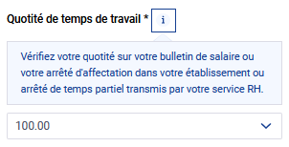
Fig.11 – Aide contextuelle « quotité de temps de travail »
[Idée] On pourrait éventuellement ajouter, dans la fenêtre d’aide contextuelle, un lien
- vers la page d’information sur le temps de travail du portail de la Fonction publique https://www.fonction-publique.gouv.fr/temps-de-travail ;
- vers le décret n° 95-134 du 7 février 1995 relatif à l’exercice des fonctions à temps partiel https://www.legifrance.gouv.fr/jorf/id/JORFTEXT000000532305 .
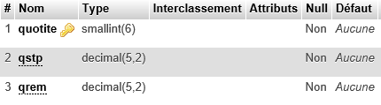
Fig.12a - Structure de la table quotitefi
quotite | qstp  Quotité de service à temps partiel (%) | qrem  Quotité de rémunération (%)
1 | 100 | 100
2 | 90 | 91.4
3 | 80 | 85.7
4 | 70 | 70
5 | 60 | 60
6 | 50 | 50
Fig.12b - Contenu de la table quotitefi
La zone « Quotité de temps de travail » alimente la colonne qtt (decimal (5,2)) de la table saisiesituation, telle que saisie, c’est-à-dire par la valeur correspondant à la colonne qstp de la table quotitefi. La prise en compte de la quotité de rémunération (colonne qrem de quotitefi) est faite dans les calculs du script bulletin.php pour les estimations intermédiaires et les résultats détaillés.

        - OBLIGATION REGLEMENTAIRE DE SERVICE (ORS)
La zone de saisie « Obligation règlementaire de service » est ajoutée uniquement suite à la saisie d’un corps du Second degré.
La saisie est à faire dans une liste déroulante limitée aux huit valeurs exprimées en heures de service et affichées par ordre décroissant : 20, 18, 17, 15, 11, 10, 9, 8. Elle est obligatoire. Elle conditionne les montants des heures supplémentaires Second degré (voir étape 3, options professionnelles).
La zone « Obligation règlementaire de service » alimentera la colonne ors (tinyint (4)) de la table saisiesituation. Cette colonne sera mise par défaut à chaîne vide (‘’) pour les corps du Premier degré.

        - MISE A JOUR DE L’ESTIMATION
Le bouton « Mettre à jour votre estimation » affiche le résultat de l’estimation dans la colonne de droite de l’écran, en salaires brut et net. Voir les détails dans la partie Architecture des écrans, en tête de document.
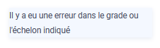
Le tableau d’estimation de la colonne de droite est remplacé par un message d’erreur en cas d’absence d’une saisie :


si l’ensemble corps / grade / échelon n’est pas renseigné

si l’ensemble corps / grade / échelon est bien renseigné, mais que la quotité n’a pas été saisie.

1.3.2.1.6 PASSAGE A L’ETAPE 2
Le bouton « Passer à l’étape 2 » permet de passer à la page suivante (situationPerso.php). Voir les détails dans la partie Architecture des écrans, en tête de document.
Si l’un des champs grade ou échelon ou quotité n’a pas été renseigné en première étape, cette étape reste affichée et le(s) champ(s) non renseigné(s) est(sont) encadré(s) de rouge et suivis de la mention en rouge « Cette information est obligatoire ». Exemple :
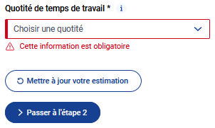

Fig.13 – Exemple de message d’erreur pour absence de saisie d’une zone à saisie obligatoire

1.3.2.1.7 RESULTAT DETAILLE
Un bouton « Résultat détaillé de votre simulation » est affiché dans le cas d’un retour à l’étape 1 après passage sur les quatre étapes et sur la page de résultats détaillés. Voir les détails dans la partie Architecture des écrans, en tête de document.

        - EXEMPLE : SUIVI DE LA SESSION 195
A titre d’exemple, nous suivons la session « 195 » sur l’ensemble des étapes de saisie.
Voici la situation professionnelle qui a été saisie en étape 1.
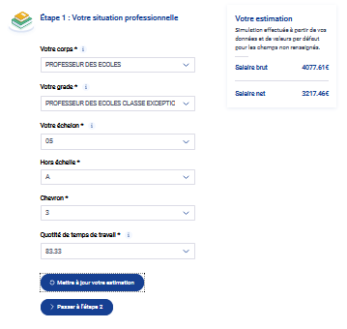
Fig.14a – Exemple de saisies de l’étape 1 (Premier degré)
Nous voyons se former progressivement la session par la trace qu’en font les tables saisiesituation et saisieoptions.
A l’issue de l’étape 1, la situation professionnelle a été dressée : les colonnes corps, grade, echelon, echelle, chevron, qtt ont pu être renseignées. La date a été enregistrée en colonne dateSaisie. Les colonnes zonRes, nbEnfants, rembTrajet sont en attente des saisies de la situation personnelle, à venir avec l’étape 2. Elles prennent donc leur valeur par défaut : chaîne vide pour zonRes, 0 pour nbEnfants, 0.00 pour rembTrajet. Si echelle et chevron n’avaient pas dû être renseignées, elles seraient restées à chaîne vide.
De son côté, la table saisieoptions a créé une occurrence pour cette nouvelle session, même si, en l’absence de toute option professionnelle ou personnelle, elle n’a rien à enregistrer à ce stade. Elle se contente donc d’initialiser ses colonnes aux valeurs par défaut, mais son id se coordonne avec celui de son homologue saisiesituation.
Fig.14b – Contenu des tables saisiesituation et saisieoptions (seules les colonnes Premier degré sont représentées)

1.3.2.2 ETAPE 2 – SITUATION PERSONNELLE
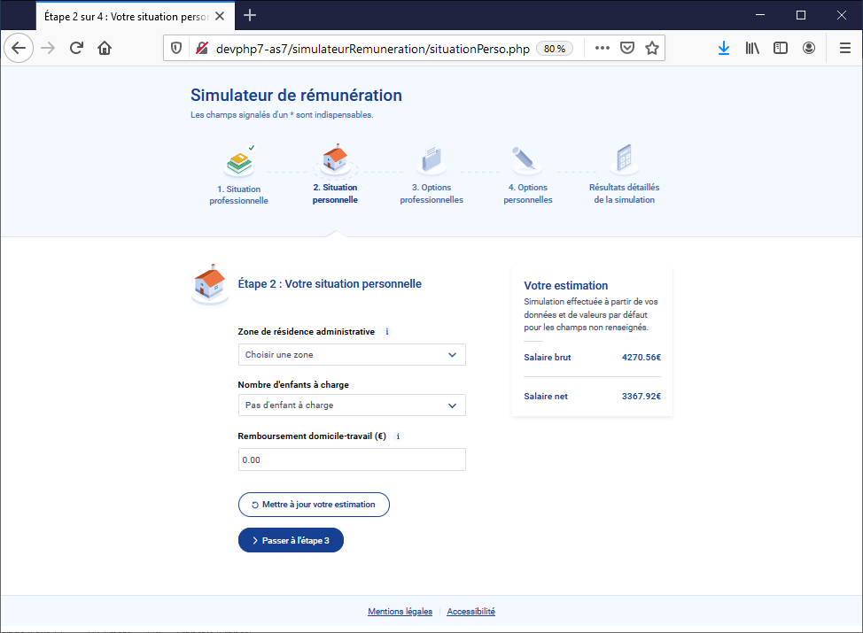
Fig.15 – Etape 2 (en version 2, la présentation pourra évoluer légèrement en ce qui concerne la zone de saisie de la zone de résidence administrative)
L’étape 2 (situationPerso.php) est accessible :
- via le bouton « Passer à l’étape 2 » de la page de l’étape 1,
- ou par retour depuis l’étape 3,
- ou en cliquant sur l’icône « Etape 2 » depuis un écran en aval (étape 3 ou 4 ou résultats détaillés).
L’étape 2 permet de saisir les informations portant sur la situation personnelle.
La situation personnelle couvre :
- la zone de résidence administrative déclinée en
- département
- commune,
- le nombre d’enfants à charge,
- le remboursement domicile – travail.
La saisie des champs alimente la table saisiesituation pour la session initialisée lors de l’étape 1.
Aucun des champs de cette étape n’est à saisie obligatoire. En cas d’absence de saisie d’un champ, sa valeur par défaut est sélectionnée.
Sans même saisir ces informations, les estimations des salaires brut et net sont affichées dans la colonne de droite à partir des informations de l’étape 1. Ces estimations sont affinées à chaque saisie d’une information complémentaire de l’étape 2 à la condition de cliquer sur le bouton « Mettre à jour votre estimation ».
En cas de retour d’une étape suivante, les informations précédemment saisies sont conservées et à nouveau affichées : il n’y a pas de perte d’information.

1.3.2.2.1 ZONE DE RESIDENCE ADMINISTRATIVE
La commune de résidence administrative est celle dans laquelle l’agent exerce effectivement ses fonctions. Elle détermine un taux pour le calcul de l’indemnité de résidence, à appliquer au traitement indiciaire brut.
Les communes sont classées en trois types de zones de résidence administrative, nommées « Zone 1 », « Zone 2 » et « Zone 3 », correspondant à trois taux, respectivement 3%, 1% et 0%. Les communes éligibles à l’indemnité de résidence appartiennent donc aux zones 1 et 2 ; elles sont répertoriées par décrets. Leur liste, par département, est tenue à jour par le Centre interministériel de services informatiques relatifs aux ressources humaines (CISIRH). Cette nomenclature, n’étant pas fournie par une table, est codée en dur dans le script situationPerso.php.
Dans la version 2 du simulateur, l’utilisateur ne saisit plus directement le type de sa zone de résidence administrative, car sa saisie est guidée en deux étapes successives :
- saisie du département de résidence administrative ;
- s’il y a lieu, saisie de la commune de résidence administrative.
Dans un premier temps, l’utilisateur sélectionne un département de résidence administrative dans une liste déroulante exhaustive des départements. Le simulateur teste l’existence du département sélectionné dans la liste du CISIRH des départements éligibles.
- Si le département sélectionné ne figure pas dans la liste du CISIRH, c’est-à-dire ne comporte aucune commune éligible, la valeur « Zone 3 » est attribuée à la zone de résidence administrative. Le message « Zone de résidence 3 – 0 % » est affiché.

- Si le département sélectionné figure dans la liste du CISIRH, c’est-à-dire comporte au moins une commune éligible, une nouvelle liste déroulante, cette fois-ci des communes du département sélectionné, est présentée à l’utilisateur. Cette liste des communes n’est pas exhaustive : elle ne comporte que les communes éligibles (nomenclature du CISIRH). Elle est donc complétée par la mention « Non concernée » à saisir obligatoirement pour toute commune non affichée dans la liste. Dans cette liste de communes :

- en cas de sélection de la mention « Non concernée », la valeur « Zone 3 » est attribuée à la zone de résidence administrative et le message « Zone de résidence 3 – 0 % » est affiché ;

- en cas de sélection d’une des communes de la liste, et selon la zone attribuée à cette commune dans la liste du CISIRH :

- la valeur « Zone 1 » est attribuée à la zone de résidence administrative, avec affichage du message « Zone de résidence 1 – 3 % » ;

- ou bien la valeur « Zone 2 » est attribuée à la zone de résidence administrative, avec affichage du message « Zone de résidence 2 – 1 % ».
Dans tous les cas, la colonne zonRes (char (1)) de la table saisiesituation est alimentée par le numéro de zone (1, 2 ou 3) par le code du script situationPerso.php.
La valeur par défaut est chaîne vide (‘’). Elle correspond à l’absence de saisie de la zone par l’utilisateur.
Sur le plan des calculs de l’estimation intermédiaire et des résultats détaillés, déclarer être en zone 3 ou ne pas saisir de zone de résidence administrative revient au même : le taux de 0 % est appliqué dans ces deux cas.
L’icône « i » d’aide à la saisie ouvre / ferme une fenêtre de commentaire :
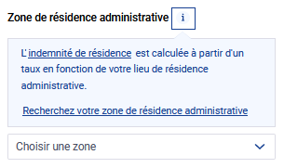
Fig.16 – Aide contextuelle « Zone de résidence administrative »
Elle comporte les liens « indemnité de résidence » et « Recherchez votre zone de résidence administrative » affichant la page https://www.service-public.fr/particuliers/vosdroits/F32511 où l’on trouve notamment le lien https://www.legifrance.gouv.fr/download/pdf/circ?id=26298 vers la circulaire du 12 mars 2001 listant les communes des différentes zones : classement au 01/01/1963 (annexe II) et reclassements au 01/01/2000 (annexe I).

1.3.2.2.2 NOMBRE D’ENFANTS A CHARGE
La zone « Nombre d’enfants à charge » alimente la colonne nbEnfants (tinyint(4)) de la table saisiesituation. La liste des réponses possibles va de 1 à 8, en plus de l’intitulé « Pas d’enfant à charge ». Ces réponses correspondent à des valeurs codées en dur dans le script de la page. La valeur 0 donnée à nbEnfants correspond soit à une absence de saisie (valeur par défaut), soit à la sélection de l’intitulé « Pas d’enfant à charge ».

1.3.2.2.3 REMBOURSEMENT DOMICILE-TRAVAIL (€)
La zone « Remboursement domicile-travail (€) » alimente la colonne rembTrajet (decimal(6,2)) de la table saisiesituation. La saisie du montant du remboursement domicile-travail est libre. Ce montant est à saisir en euros. Toute valeur non numérique ou bien alphanumérique n’est pas interprétée, y compris la virgule, le séparateur entre les entiers et les décimales étant le point. Au moment de passer à l’étape 3, toute saisie non conforme à ces règles provoque l’encadrement en rouge de la zone de saisie et l’affichage du message en rouge « Veuillez saisir une valeur numérique. La marque décimale est le point. (ex : 123.45) » :
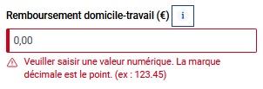
Fig.17 – Exemple de message d’erreur (utilisation de la virgule au lieu du point en séparateur des décimales)
La valeur par défaut est 0.00.

L’icône « i » ouvre / ferme une fenêtre d’aide contextuelle :
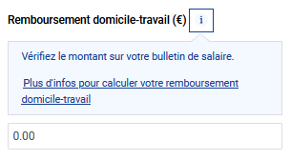
Fig.18 – Aide contextuelle « Remboursement domicile – travail »
L’intitulé « Plus d’infos pour calculer votre remboursement domicile-travail » constitue un lien vers l’URL https://www.service-public.fr/particuliers/vosdroits/F12163 qui est une notice sur le remboursement des frais de transport domicile-travail dans la fonction publique.

1.3.2.2.4 MISE A JOUR DE L’ESTIMATION
La mise à jour de l’estimation ne se produit que sur clic du bouton « Mettre à jour votre estimation », soit après avoir renseigné l’ensemble des champs, soit après avoir renseigné ou modifié l’un des champs. Les salaires brut et net estimés sont affichés en colonne de droite de l’écran.
        - PASSAGE A L’ETAPE 3
Le bouton « Passer à l’étape 3 » permet de passer à la page suivante (optionsPro.php). Voir les détails en tête de document (Architecture des écrans).
En cas de retour d’une étape suivante, les informations précédemment saisies sont à nouveau affichées. Les montants qui étaient affichés à l’étape suivante sont conservés : il n’y a pas de perte d’information.

1.3.2.2.6 RESULTAT DETAILLE
Un bouton « Résultat détaillé de votre simulation » est affiché dans le cas d’un retour à l’étape 2 après passage par les quatre étapes et la page des résultats détaillés. Voir les détails dans la partie Architecture des écrans, en tête de document.

1.3.2.2.7 EXEMPLE : SUIVI DE LA SESSION 195
Au paragraphe 1.3.2.1.8, nous avions commencé la saisie de la session « 195 » en dépeignant la situation professionnelle. L’étape 2 nous permet de dessiner la situation personnelle. Grâce à ses trois saisies, les trois dernières colonnes de la table saisiesituation, encore dans leur valeur par défaut, peuvent prendre leur valeur effective.
Il n’y a rien de changé pour la rangée de saisieoptions, toujours en attente des options professionnelles et personnelles, à venir avec les étapes 3 et 4.
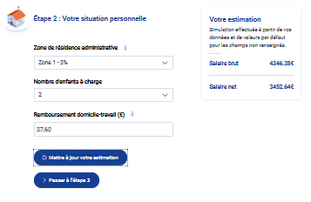
Fig.19a – Exemple de saisies de l’étape 2

Fig.19b – Contenu des tables saisiesituation et saisieoptions (seules les colonnes Premier degré sont représentées)

      - ETAPE 3 – OPTIONS PROFESSIONNELLES
L’étape 3 (optionsPro.php) est accessible :
- via le bouton « Passer à l’étape 3 » de la page de l’étape 2,
- ou par retour depuis l’étape 4,
- ou en cliquant sur l’icône de l’étape 3 de la page de l’étape 4 ou de celle des résultats détaillés.
L’étape 3 permet de saisir les informations caractérisant les options professionnelles.
Les options professionnelles couvrent les informations suivantes.
Premier degré | Second degré | Zone de saisie
 |  | Fonction de direction d’école
 |  | Nombre de points attribués selon la nouvelle bonification indiciaire (NBI)
 |  | Affectation en éducation prioritaire (REP, REP+)
 |  | Statut (stagiaire, titulaire) pour le calcul de l’indemnité de suivi d’accompagnement des élèves (ISAE)
 |  | Nombre d’heures supplémentaires effectives (HSE) mensuelles - Premier degré
 |  | Type d’HSE Premier degré
 |  | Indemnité de suivi et d’orientation des élèves (ISOE) – Part modulable (Professeurs principaux)
 |  | Heures supplémentaires année (HSA)
 |  | Heures supplémentaires effectives (HSE) - Second degré
 |  | Heures d’interrogation (HI)
 |  | Autres indemnités
 |  | Indemnité compensatrice de la CSG (IC CSG)
 |  | Réduction de cotisation sociale sur les heures supplémentaires

La saisie des champs alimente la table saisieoptions pour la session initialisée lors de l’étape 1.
Aucun de ces champs n’est à saisie obligatoire. En cas d’absence de saisie, les valeurs par défaut sont retenues, c’est-à-dire 0 pour tous les champs, sauf le champ « Indemnité de suivi d’accompagnement des élèves (ISAE) », pour lequel la valeur par défaut est 1 (titulaire).
Sans même saisir ces informations, les estimations des salaires brut et net sont affichées dans la colonne de droite à partir des informations des autres étapes parcourues. Ces estimations sont affinées à chaque saisie d’une information complémentaire de l’étape 3 à la condition de cliquer sur le bouton « Mettre à jour votre estimation ».
En cas de retour de l’étape 4, les informations précédemment saisies sont conservées et à nouveau affichées : il n’y a pas de perte d’information.
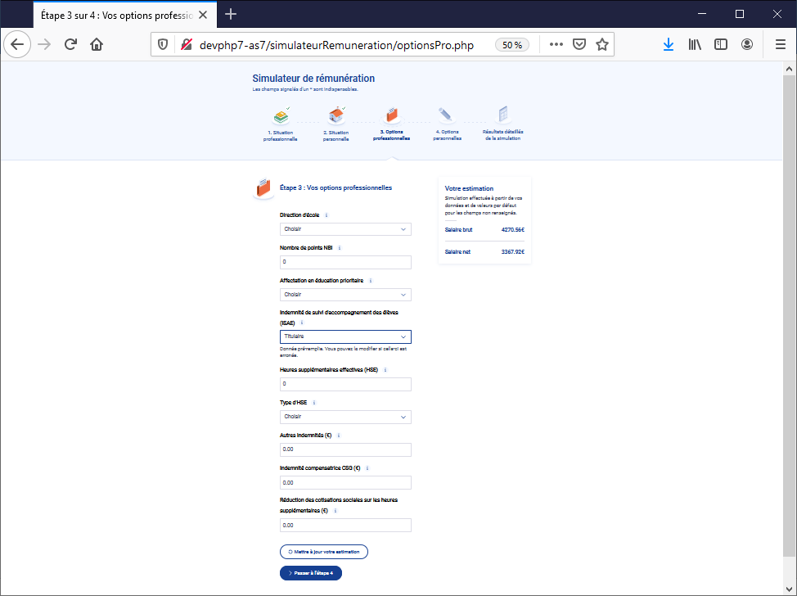
Fig.20 – Etape 3 – Etat initial de la page (Premier degré)

1.3.2.3.1 DIRECTION D’ECOLE
La zone « Direction d’école » n’est pas affichée pour les corps du Second degré.
Dans la version 1 du simulateur, limitée aux enseignants du Premier degré public, la zone est donc toujours présentée.
Elle permet de saisir la taille de l’école pour la détermination des avantages de rémunération (bonification, indemnisation) des enseignants du Premier degré exerçant une responsabilité de direction d’école.
La liste déroulante affichée est celle des valeurs de la colonne libelle de la table fonctions pour le grade saisi à l’étape 1. Ce grade est comparé aux valeurs du champ codeGrade de la table l_grade_fonction, le lien entre les tables fonctions et l_grade_fonction étant fait par la colonne codeFonction des deux tables. L’ordre d’affichage est celui de l’identifiant id de la table fonctions.

Un commentaire est affiché / masqué sur clic de l’icône « i » :
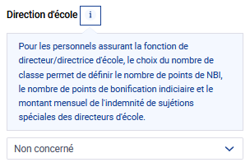
Fig.21 – Aide contextuelle « Direction d’école »
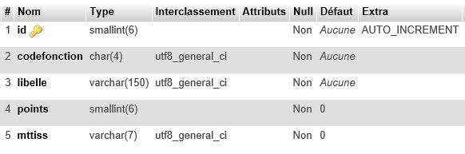
Fig.22a - Structure de la table fonctions
Non concerné
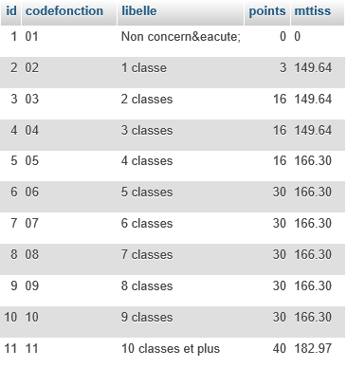
Fig.22b - Contenu de la table fonctions

L’indemnisation totale de la fonction de direction d’école tient compte de trois facteurs :
- points de bonification indiciaire (BI),
- indemnité de sujétions spéciales (ISS),
- nouvelle bonification indiciaire (NBI).

La colonne points donne le nombre de points de bonification indiciaire (BI), fonction de la taille de l’école :
- 3 points pour une classe unique,
- 16 points de 2 à 4 classes,
- 30 points de 5 à 9 classes,
- 40 points pour 10 classes et plus.
La colonne mttiss donne le montant mensuel de l’indemnité de sujétions spéciales (ISS) pour direction d’école :
- 149,64 euros bruts mensuels de 1 à 3 classes,
- 166,30 euros de 5 à 9 classes,
- 182,97 euros pour 10 classes et plus.
Enfin, la fonction de direction d’école donne huit points de nouvelle bonification indiciaire (NBI), quelle que soit la taille de l’école. Le simulateur affiche ces huit points en zone de saisie NBI dès saisie d’une fonction de direction.
Le simulateur tient compte de ces trois facteurs pour l’estimation de la rémunération.
La valeur par défaut est 0 en cas de non-saisie du champ (ou de saisie hors Premier degré).
En cas de saisie, la colonne idfonction (smallint (6)) de la table saisieoptions prend la valeur correspondante du champ id de la table fonctions, donc 1 pour « Non concerné », 2 pour « Classe unique », … , 11 pour « 10 classes et plus ».
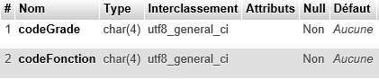
Fig.23a - Structure de la table l_grade_fonction

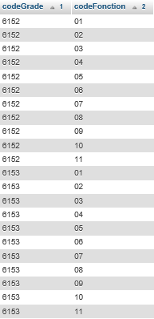
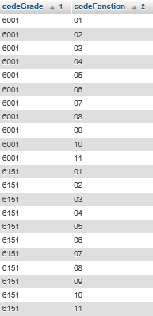
Fig.23b - Contenu de la table l_grade_fonction

La table l_grade_fonction montre que chacun des quatre grades (6001, 6151, 6152, 6153) est ouvert aux fonctions de codes 01 à 11 (direction d’école de 1 à 10 classes et plus).

        - NOMBRE DE POINTS DE NOUVELLE BONIFICATION INDICIAIRE (NBI)

La NBI, n’étant pas liée à des corps ou des grades particuliers peut concerner aussi bien le Second degré que le Premier degré.
La NBI permet l’attribution de points d’indice majoré supplémentaires en liaison avec une responsabilité ou une technicité particulières dans le cadre d’emplois délimités par décrets. Le nombre de points NBI ne joue pas sur le traitement brut, mais sur le traitement brut NBI.
La saisie du nombre de points NBI est libre. C’est une valeur numérique, entière, sur cinq caractères au maximum. La saisie de caractères inadaptés ou d’une valeur négative provoque l’affichage d’un message d’erreur au moment du passage à l’étape 4 :
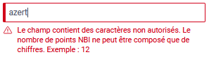
Fig.24 – Exemple de message d’erreur (saisie alphabétique)

Le clic sur l’icône « i » ouvre / ferme une fenêtre d’aide contextuelle :
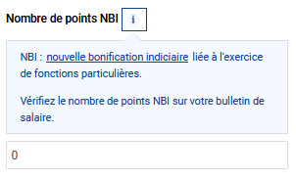
Fig.25 – Aide contextuelle « Nombre de points NBI »
Dans le texte de l’aide contextuelle, l’intitulé « nouvelle bonification indiciaire » constitue un lien vers l’URL https://www.service-public.fr/particuliers/vosdroits/F32515 offrant une documentation sur la NBI.
La valeur affichée par défaut est 0. Elle passe à 8 si une fonction de direction d’école est saisie dans le champ précédent (Premier degré).
La zone « Nombre de points NBI » alimente la colonne nbPtsNBI (smallint (6)) de la table saisieoptions.

        - AFFECTATION EN EDUCATION PRIORITAIRE – RESEAUX D’EDUCATION PRIORITAIRE (REP ET REP+)
La zone « Affectation en éducation prioritaire » concerne aussi bien le Second degré que le Premier degré.
La liste déroulante affiche les valeurs de la colonne libelle de la table indemnites. Le premier libellé affiché est « Pas d’indemnité ». Les suivants sont affichés dans l’ordre alphabétique.
Le clic sur l’icône « i » ouvre / ferme une fenêtre contenant un lien vers https://www.education.gouv.fr/L'éducation prioritaire :
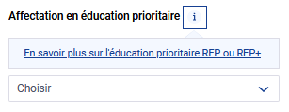
Fig.26 – Aide contextuelle « Affectation en éducation prioritaire »

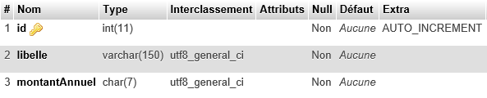
Fig.27a - Structure de la table indemnites

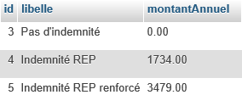
Fig.27b - Contenu de la table indemnites

La saisie alimente la colonne educPrio (int (11)) de la table saisieoptions :
- par la valeur de la colonne id de la table de nomenclature indemnites correspondant au libelle choisi et à un montantAnnuel positif,
- par 0 sinon.
Le choix « Pas d’indemnité » valorise donc educPrio à 0, comme l’absence de saisie.

1.3.2.3.4 INDEMNITE DE SUIVI D’ACCOMPAGNEMENT DES ELEVES (ISAE)
La zone de saisie de l’ISAE est réservée aux corps du Premier degré.
L’Indemnité de Suivi et d’Accompagnement des Élèves (ISAE), instituée par le décret 2013-790 du 30 août 2013 (modifié par le décret n°2016-851 du 27 juin 2016), est perçue par les enseignants du Premier degré au prorata de leur quotité de travail, de la même façon que l’indemnité de suivi et d’orientation des élèves (ISOE) pour les enseignants du second degré, des classes post-baccalauréat et du CNED. Il exclut le bénéfice de l’ISS. Il est fonction du statut de l’enseignant (stagiaire ou titulaire).
La zone de saisie n’est donc présentée que pour les personnels enseignants du Premier degré (corps 600 des instituteurs et 615 des professeurs des écoles). Dans la version 1 du simulateur limitée aux enseignants du Premier degré, la zone est donc toujours présentée.
Une fenêtre de commentaire est ouverte / fermée sur clic de l’icône « i » :
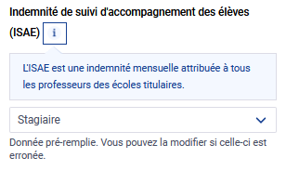
Fig.28 – Aide contextuelle « Indemnité de suivi et d‘accompagnement des élèves »
La liste déroulante propose deux réponses codées en dur dans le script de la page :
- Titulaire,
- Stagiaire.
La zone est pré-positionnée sur « Titulaire ».
La réponse alimente le champ titulaire (tinyint (1)) de la table saisieoptions :
- par la valeur 1 pour « Titulaire » (c’est la valeur par défaut) ;
- par la valeur 0 pour « Stagiaire » (ou bien si aucun choix n’est fait : libellé « Choisir »).

        - HEURES SUPPLEMENTAIRES EFFECTIVES (HSE) – PREMIER DEGRE
Cette zone de saisie est réservée aux corps du Premier degré.
Les heures supplémentaires effectives correspondent à des heures effectuées ponctuellement, en dehors des obligations hebdomadaires. Les instituteurs, les professeurs des écoles et les directeurs d’école élémentaire qui assurent un service d’enseignement, d’étude surveillée ou de surveillance, non compris dans le programme officiel et en dehors du temps de présence obligatoire des élèves, peuvent être rémunérés dans la limite des crédits ouverts à cet effet.
Le clic sur l’icône « i » ouvre / ferme la fenêtre d’aide contextuelle :
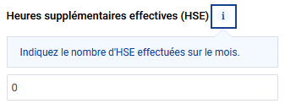
Fig.29 – Aide contextuelle « HSE Premier degré »
La saisie de la zone est libre. La valeur par défaut est 0. Les seules saisies prises en compte sont numériques, entières et positives, de quatre caractères au maximum. Sinon, la valeur par défaut 0 est retenue et, au passage à l’étape 4, le message d’erreur « Veuillez saisir une valeur numérique entière (ex : 12) » est affiché :
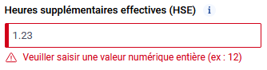
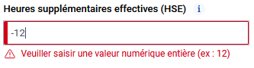
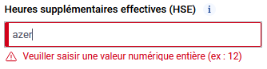
Fig.30 – Exemples de messages d’erreur pour saisies inadaptées
La zone alimente la colonne nbHeurHse (smallint (6)) de la table saisieoptions.

        - TYPE D’HSE PREMIER DEGRE
Cette zone de saisie est réservée aux corps du Premier degré.
La zone « Type d’HSE » est à renseigner par une liste déroulante de libellés alimentée par la table heuressupp, affichée dans l’ordre alphabétique des libellés. L’aide contextuelle, obtenue en cliquant sur l’icône « i », fournit également cette liste. S’y ajoute le libellé « Aucune indemnité » :
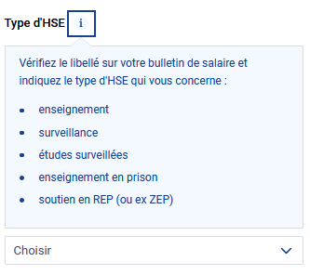
Fig.31 – Aide contextuelle « Type d’HSE Premier degré »

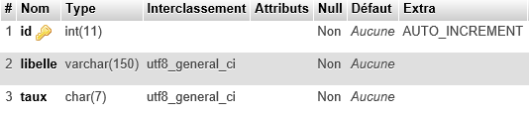
Fig.32a - Structure de la table heuressupp

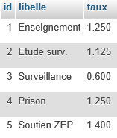
Fig.32b - Contenu de la table heuressupp

La saisie de la zone alimente la colonne typeHse (int (11)) de la table saisieoptions par la valeur de la colonne id de la table heuressupp correspondant à la valeur de la colonne libelle de cette table sélectionnée dans la liste. La valeur par défaut est 0, de même que la valeur correspondant à la saisie de l’intitulé « Aucune indemnité ».
La saisie de la zone « Type d’HSE » n’est pas conditionnée par la saisie de la zone « Nombre d’HSE », c’est-à-dire qu’elle peut être faite même si le nombre d’HSE saisi est nul.
Réciproquement, si la zone « Nombre d’HSE » a été saisie, la zone « Type d’HSE » n’est pas rendue à saisie obligatoire.
        - INDEMNITE DE SUIVI ET D’ORIENTATION DES ELEVES (ISOE) – PART MODULABLE
Cette zone de saisie est réservée aux corps du Second degré.
L’indemnité de suivi et d’orientation des élèves (ISOE) est versée aux enseignants du Second degré, des classes post-baccalauréat et du CNED, titulaires comme non-titulaires.
L’ISOE est constituée d’une part fixe et d’une part modulable.
La part fixe est versée à tous les enseignants du Second degré, des classes post-baccalauréat et du CNED. Pour les enseignants à temps partiel, l’ISOE est versée en fonction de la quotité de temps de travail.
Le montant annuel de la part fixe est actuellement, pour un temps plein, de 1213,56 euros (constante ISOE_PF), soit 101,13 euros /mois.
La part modulable est versée aux professeurs principaux désignés avec leur accord par le chef d’établissement pour la durée de l’année scolaire.
Le montant annuel de la part modulable varie en fonction de la classe dont le professeur principal a la responsabilité.
Un bouton radio (oui / non) est affiché. La réponse « oui » correspond au cas d’un professeur principal.
Si le bouton « oui » est sélectionné, la zone de saisie « ISOE – Part modulable » est insérée dans la page. Elle propose les libellés des différents niveaux conditionnant le montant de l’ISOE.
Un message d’erreur est affiché si le bouton radio « oui » a été cliqué, mais qu’aucune saisie de libellé de niveau n’a été faite.
Code niveau | Libellé niveau | ISOE annuelle (€) | ISOE mensuelle (€)  (ISOE annuelle / 12)
01 | divisions de 6ème, 5ème et 4ème des collèges et des lycées professionnels | 1 245,84 | 103,82
02 | divisions de 3ème des collèges et des lycées professionnels | 1 425,84 | 118,82
03 | divisions de 1ère année de BEP-CAP des lycées professionnels | 1 425,84 | 118,82
04 | divisions de 2ème des lycées d'enseignement général et technique | 1 425,84 | 118,82
05 | divisions de 1ère et de terminale des lycées d'enseignement général et technique et autres divisions des lycées professionnels | 906,24 | 75,52
06 | divisions de 2ème, 1re et terminale de baccalauréats professionnels en trois ans | 1 425,84 | 118,82
Fig.33 – Tableau des montants de la part modulable de l’ISOE en fonction des classes dont le professeur principal a la responsabilité
Une table isoe est à prévoir, identifiant les différents niveaux par leur code (1 à 6), et donnant les montants correspondants de l’ISOE (annuels, ou mensuels sur 12 mois : à définir au développement).
En table saisieoptions, une colonne isoe est à ajouter pour insérer le code niveau sélectionné. La valeur « chaîne vide » (‘’) pourra servir à identifier une absence de saisie (c’est-à-dire le choix du bouton radio « non ») ou bien une saisie concernant le Premier degré.
        - HEURES SUPPLEMENTAIRES SECOND DEGRE
L’ensemble du dispositif de saisie des heures supplémentaires Second degré n’est affiché en étape 3 que pour les corps du Second degré.
Les heures supplémentaires Second degré se déclinent en :
- heures supplémentaires année (HSA),
- heures supplémentaires effectives (HSE),
- heures d’interrogation (HI).

Une heure supplémentaire année (HSA) est une heure d’enseignement effectuée sur l’année scolaire, au-delà des obligations réglementaires de service (ORS). Elle est inscrite sur la ventilation de service (VS) en début d’année.
Pour chaque mois, d’octobre à juin, les HSA d’enseignement sont payables par neuvième. La première HSA est majorée de 20 % ; les HSA suivantes sont payées au taux normal.

Les heures supplémentaires effectives (HSE) correspondent à des heures effectuées ponctuellement. Tous les enseignants exerçant dans un établissement du Second degré sont éligibles aux HSE.
Leur rémunération correspond à 1/36e d’une HSA majorée de 25 %.
Elles sont payées en fonction du nombre d’heures effectuées. Le chef d’établissement en fait un décompte mensuellement.

Les heures d’interrogation (HI) sont des heures pouvant être effectuées par les professeurs autres que de chaire supérieure donnant tout leur enseignement en classes préparatoires aux Grandes écoles (CPGE).

Le simulateur implémentera de la même façon les trois types de saisies d’heures supplémentaires du Second degré, auxquelles les spécifications qui suivent s’appliquent de façon générique.
Un couple de boutons radio donne le choix entre « oui » et « non ».
Pour chacun des types d’heures supplémentaires, la sélection du bouton « oui » est suivie de l’affichage d’une zone de saisie du nombre de ces heures (saisie libre numérique entière). Un message d’erreur est produit pour tout clic d’un « oui » non suivi d’une saisie du nombre d’heures correspondantes.
Pour les HI, la zone de saisie n’est affichée que si l’ORS saisie en étape 1 est compatible avec leur versement.
Les montants attribués pour chaque type d’heure sont fonction de :
- la « catégorie » (corps / grade),
- l’ORS,
saisies en étape 1.
Il y aura donc lieu de créer une table (par exemple hs2) permettant de relier les doublets (grade, ORS) aux montants des différentes heures supplémentaires. Ces montants sont fixés par les tableaux suivants, donnant leur valeur au 01/01/2020.
CATEGORIES | ORS | H.S.A taux normal / an | H.S.A. taux majoré de 20 % / an | H.S.E / heure
Certifiés HC (5532), PLP HC (5755)  Certifiés CE (5534), PLP CE (5757) | 18 | 1 264,47 | 1 517,36 | 43,91
Certifiés H.C. (5532), professeurs d'EPS HC (5312)  Certifiés CE (5534), professeurs d'EPS CE (5314) | 20 | 1 138,02 | 1 365,63 | 39,51
Certifiés CN (5531) PLP CN (5754) | 18 | 1 149,52 | 1 379,42 | 39,91
Certifies CN (5531) , Professeurs d'EPS classe normale (5311) | 20 | 1 034,57 | 1 241,48 | 35,92
Agrégés hors-classe (5511)  Agrégés classe exceptionnelle (5513) | 11 | 2 491,52 | 2 989,83 | 86,51
 | 15 | 1 827,12 | 2 192,54 | 63,44
 | 17 | 1 612,16 | 1 934,59 | 55,98
Agrégés classe normale (5512)  et assimilés | 15 | 1 661,02 | 1 993,22 | 57,67
 | 17 | 1 465,60 | 1 758,72 | 50,89

CATEGORIES | ORS | HSA taux normal (montant annuel) | HSA taux majoré de 20% (montant annuel) | HSE (montant par heure) | H. INTERROGATION (montant par heure)
Professeurs autres que de chaire supérieure donnant tout leur enseignement en CPGE | 08 | 3 114,40 | 3 737,29 | 108,14 | 64,88
 | 09 | 2 768,36 | 3 322,03 | 96,12 | 57,67
 | 10 | 2 491,52 | 2 989,83 | 86,51 | 51,91
 | 11 | 2 265,02 | 2 718,03 | 78,65 | 47,19
Fig.34 – Tableaux donnant les montants pour heures supplémentaires Second degré en fonction du grade et de l’ORS.
Les valeurs saisies dans les zones de nombres d’heures supplémentaires seront à charger dans trois nouvelles colonnes de la table saisieoptions qui pourront être nommées nbHsa, nbHse2, nbHi, et resteront à la valeur par défaut 0 en cas de non-saisie ou bien de corps du Premier degré.

        - AUTRES INDEMNITES
La zone « Autres indemnités » est affichée quel que soit le corps.
Le montant des indemnités non prises en compte par les champs précédents est à saisir dans cette zone.
C’est notamment le cas de la prime d’entrée dans les métiers de l’enseignement, rappelée par l’information contextuelle :
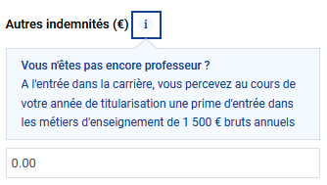
Fig.35 – Aide contextuelle « Autres indemnités »
Cette zone à saisie libre attend un numérique décimal. La valeur par défaut est 0.00.
Elle alimente la colonne mttAutreIndemn (decimal (7.2)) de la table saisieoptions.

        - INDEMNITE COMPENSATRICE DE LA CONTRIBUTION SOCIALE GENERALISEE (IC CSG)
La zone « Indemnité compensatrice CSG » est affichée quel que soit le corps.
Cette zone, prévue pour le montant de l’IC CSG, est à saisie libre et attend un numérique décimal.
Une aide contextuelle est disponible :
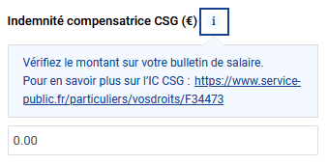
Fig.36 – Aide contextuelle « IC CSG »
Un lien dirige sur la documentation délivrée à ce sujet par le site officiel de l’administration.
Cette zone alimente la colonne indemnCompCSG (decimal (5.2)) de la table saisieoptions.
La valeur par défaut est 0.00.

        - REDUCTION DES COTISATIONS SOCIALES SUR LES HEURES SUPPLEMENTAIRES
La zone « Réduction des cotisations sociales sur les heures supplémentaires » est affichée quel que soit le corps.
Cette zone, prévue pour le montant de la réduction des cotisations sociales sur les heures supplémentaires, est à saisie libre et attend un numérique décimal.
Une aide contextuelle est disponible :
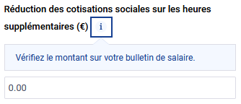
Fig.37 – Aide contextuelle « Réduction des cotisations sociales sur les HS »
La valeur par défaut est 0.00.
Ce champ alimente la colonne redCotSocHS (decimal (6.2)) de la table saisieoptions.

        - MISE A JOUR DE L’ESTIMATION
La mise à jour de l’estimation ne se produit que sur clic du bouton « Mettre à jour votre estimation », soit après avoir renseigné l’ensemble des champs, soit après avoir renseigné ou modifié l’un des champs. Les salaires brut et net estimés sont affichés en colonne de droite de l’écran.

        - PASSAGE A L’ETAPE 4
Le bouton « Passer à l’étape 4 » permet de passer à la page suivante (optionsPerso.php). Voir les détails en tête de document (Architecture des écrans).
En cas de retour de l’étape 4, les informations précédemment saisies sont à nouveau affichées. Les montants qui étaient affichés à l’étape 4 sont conservés : il n’y a pas de perte d’information.

        - RESULTAT DETAILLE
Un bouton « Résultat détaillé de votre simulation » est affiché dans le cas d’un retour à l’étape 3 après passage par les quatre étapes et la page des résultats détaillés. Voir les détails dans la partie Architecture des écrans, en tête de document.
        - EXEMPLE : SUIVI DE LA SESSION 195
Nous avons laissé notre session « 195 » au paragraphe 1.3.2.2.7 alors que l’ensemble des situations professionnelle et personnelle avait été brossé. Avec l’étape 3, nous apportons maintenant les options professionnelles, qui affinent la situation professionnelle décrite à l’étape 1. Pour cela, il nous faut passer à la rangée préparée dans la table saisieoptions. Celle de saisiesituation reste inchangée.

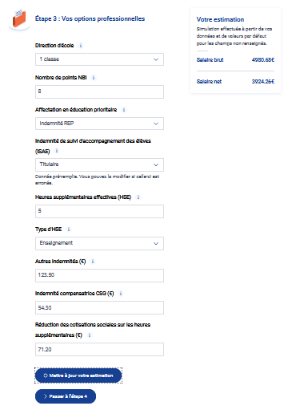
Fig.38a – Exemple de saisie de l’étape 3 (Premier degré)
Fig.38b – Contenu des tables saisiesituation et saisieoptions (seules sont représentées les colonnes de la version 1 du simulateur)
Seules les deux dernières données de la table saisieoptions sont encore dans leur valeur par défaut : ce sont celles qui correspondent aux options personnelles, objet de l’étape 4 à venir.

      - ETAPE 4 – OPTIONS PERSONNELLES
L’étape 4 (optionsPerso.php) est accessible :
- via le bouton « Passer à l’étape 4 » de la page de l’étape 3,
- ou en cliquant sur l’icône de l’étape 4 de la page des résultats détaillés.
L’étape 4 permet de saisir les informations caractérisant les options personnelles.
Les options personnelles couvrent :
- le prélèvement de la complémentaire santé et prévoyance (mutuelle)
- le prélèvement fiscal à la source (PAS).
Les estimations des salaires brut et net sont affichées dans la colonne de droite à partir des informations des étapes déjà parcourues.
Aucun des champs n’est à saisie obligatoire. En cas d’absence de saisie, les valeurs par défaut sont retenues, c’est-à-dire 0.00.
En cas de retour de la page des résultats détaillés, toutes les informations précédemment saisies sont conservées et à nouveau affichées : il n’y a pas de perte d’information.
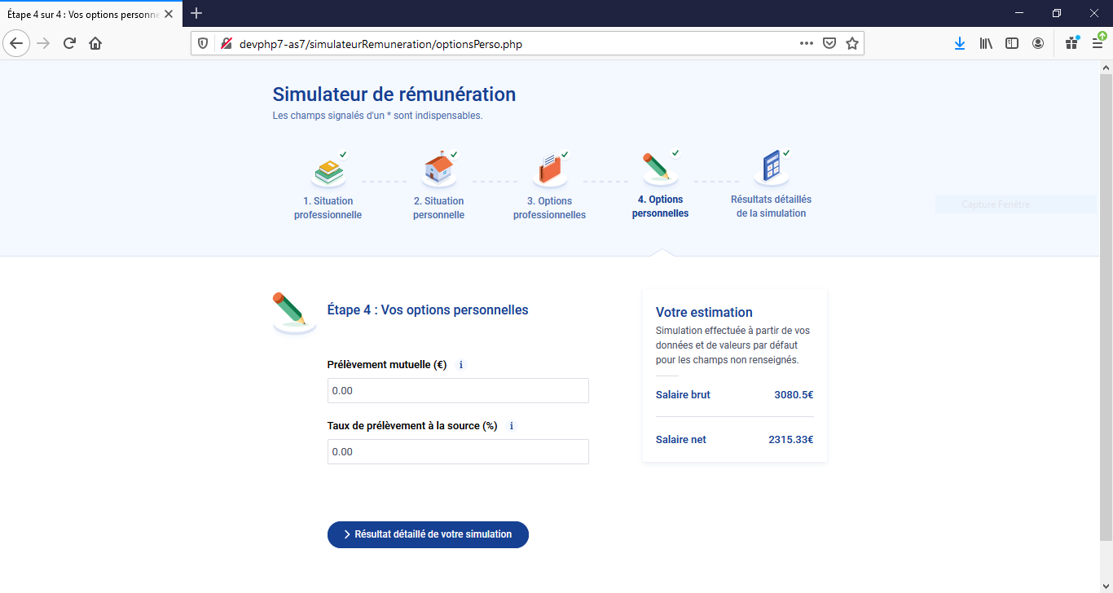
Fig.39 – Etape 4

        - PRELEVEMENT MUTUELLE
La zone prévue pour le montant du prélèvement mutuelle est à saisie libre et attend un numérique décimal. Elle est affichée quel que soit le corps.
Une aide contextuelle est disponible :
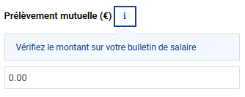
Fig.40 – Aide contextuelle « Prélèvement mutuelle »
La valeur par défaut est 0.00.
Ce champ alimente la colonne prelMutuelle (decimal (6.2)) de la table saisieoptions.

        - TAUX DE PRELEVEMENT A LA SOURCE
La zone prévue pour le taux de prélèvement à la source est à saisie libre et attend un numérique décimal. Elle est affichée quel que soit le corps.
Une aide contextuelle est disponible :
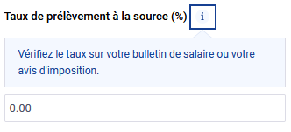
Fig.41 – Aide contextuelle « Taux de PAS »
La valeur par défaut est 0.00.
Ce champ alimente la colonne tauxPrelSource (decimal (5.2)) de la table saisieoptions.

        - RESULTAT DETAILLE
Seul le bouton « Résultat détaillé de votre simulation » est affiché en pied de page. Voir les détails dans la partie Architecture des écrans, en tête de document.

1.3.2.4.4 EXEMPLE : SUIVI DE LA SESSION 195
Au paragraphe 1.3.2.3.13, il ne manquait plus que les options personnelles pour parachever notre session « 195 ». C’est chose faite grâce à l’étape 4. Les deux dernières colonnes de la table saisieoptions sont renseignées. Les deux tables collectrices ont chargé toutes leurs informations. Il ne reste plus qu’à commander le résultat détaillé de notre session de simulation.
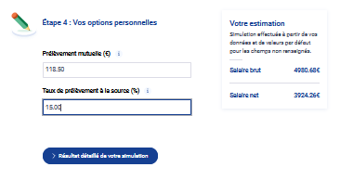
Fig.42a – Exemple de saisie de l’étape 4 (Premier degré)

Fig.42b – Contenu des rangées de la session en tables saisiesituation et saisieoptions (seules sont représentées les colonnes de la version 1)

1.3.3 RESULTATS DETAILLES
On accède à la page des résultats détaillés par le bouton « Résultat détaillé de votre simulation » de l’une des pages de saisie des étapes 1 à 4.
Cette page se compose de quatre zones principales, de haut en bas :
- le synoptique de situation dans le simulateur, comme dans les quatre étapes de saisie ;
- le récapitulatif des saisies ;
- les éléments de paie ;
- la rémunération mensuelle.
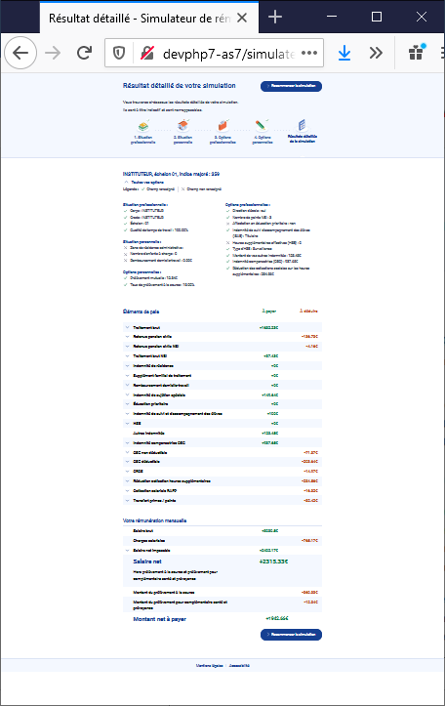
Synoptique de situation
Récapitulatif des saisies
Eléments de paie
Rémunération mensuelle

Fig.43 – Exemple de résultat détaillé (Premier degré)

De cette page, il est possible :
- de revenir à une étape de saisie pour corriger une donnée, en cliquant sur l’icône du synoptique de situation correspondant à l’étape (de cette étape de saisie, il est ensuite possible de revenir directement aux résultats détaillés par le bouton « Résultat détaillé de votre simulation ») ;
- ou de recommencer complètement une nouvelle simulation, en cliquant sur l’un des deux boutons « Recommencer la simulation ».
L’affichage de la page des résultats détaillés est géré par le script resultats-simulation.php.
Les calculs sont gérés par le script bulletin.php.

1.3.3.1 SYNOPTIQUE DE SITUATION
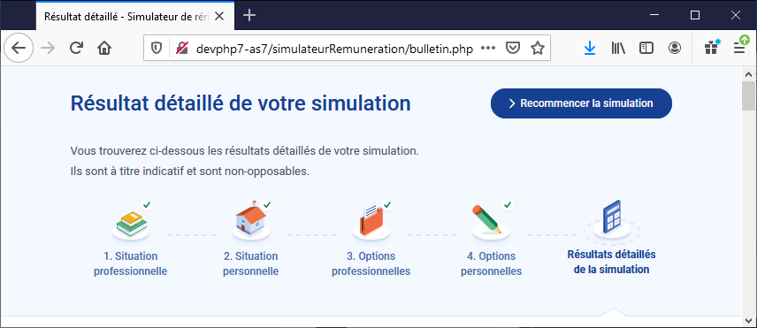
Fig.44 – Résultat détaillé : synoptique de situation
Le synoptique de situation permet de revenir à l’une des quatre étapes de saisie des informations pour compléter ou modifier les données. Une fois cette mise à jour faite, il est à nouveau possible de remonter à une étape antérieure en cliquant sur l’icône correspondante du synoptique. Sur chacune des pages des étapes de saisie, le bouton « Résultat détaillé de votre simulation » permet de revenir directement à la page des résultats détaillés.

1.3.3.2 RECAPITULATIF DES SAISIES
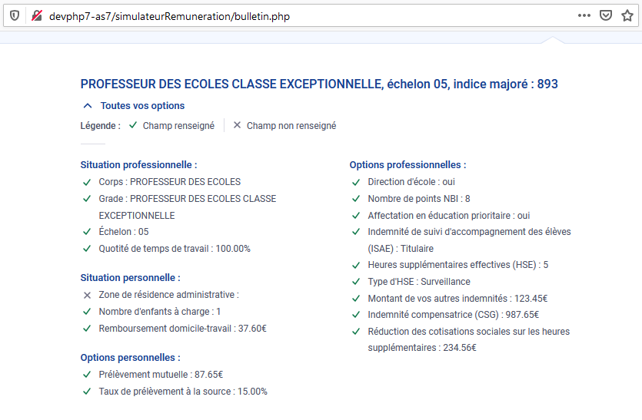
Fig.45 – Résultat détaillé : récapitulatif des saisies (capture d’écran de la version 1 du simulateur)
Dans cette zone :
- un titre reprend le corps / grade et l’échelon saisis lors de l’étape 1, suivis de la valeur calculée de l’indice majoré (tenant compte, le cas échéant, de la bonification indiciaire liée à une fonction de direction d’école) ;
- le reste de l’affichage est le rappel des saisies faites (à l’exception de celles éventuelles de l’échelle et du chevron dans la situation professionnelle), précédé de la légende des symboles utilisés permettant de repérer les champs renseignés (« √ » ) et non renseignés ( « x » ) ;
- le chevron à gauche de l’intitulé « Toutes vos options » permet d’afficher / masquer le rappel des saisies effectuées.
Pour la version 2 du simulateur, certaines rubriques du récapitulatif des saisies deviennent spécifiques au type de personnel sélectionné (Premier degré ou Second degré). Leur mention et/ou le rappel de la valeur saisie les concernant sont à afficher / masquer suivant le cas :
- Situation professionnelle
- rubrique spécifique au Second degré
- ORS
- Options professionnelles
- rubriques spécifiques au Premier degré
- Direction d’école
- ISAE
- HSE Premier degré
- Type d’HSE Premier degré
- rubriques spécifiques au Second degré
- ISOE – Part modulable
- Nombre d’HSA
- Nombre d’HSE Second degré
- Nombre d’HI

1.3.3.3 ELEMENTS DE PAIE
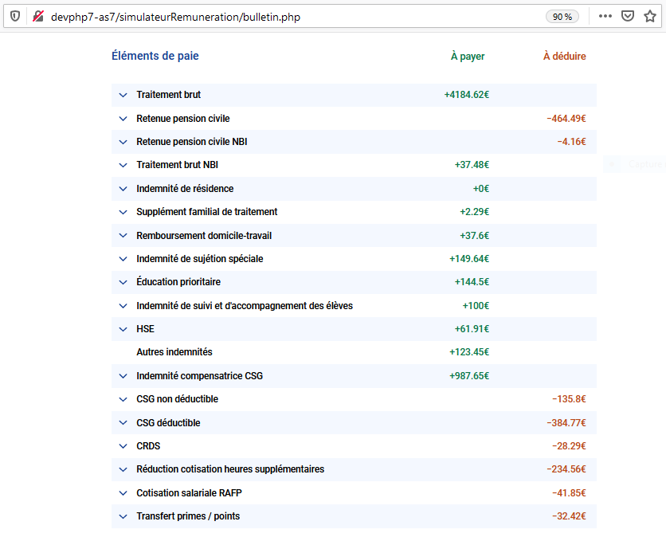
Fig.46 – Résultat détaillé : éléments de paie (capture d’écran de la version 1 du simulateur)
A partir des informations recueillies dans les quatre étapes de saisie, cette zone affiche, à la manière d’un bulletin de paie :
- les lignes des éléments du salaire brut et remboursements, d’une part, aux montants indiqués dans la colonne de gauche « A payer » (montant positifs, en vert) ;
- les lignes des retenues pour les cotisations, d’autre part, aux montants indiqués dans la colonne de droite « A déduire » (montants négatifs, en rouge).
En cliquant sur les chevrons à gauche de chaque ligne, une fenêtre d’aide contextuelle est affichée / masquée, donnant une explication sommaire sur la rubrique.
Pour la version 2 du simulateur, certaines lignes des éléments de paie deviennent spécifiques au type de personnel sélectionné (Premier degré ou Second degré). Leur mention et/ou le résultat les concernant sont à afficher / masquer suivant le cas :
- ligne spécifique au Premier degré
- indemnité de sujétion spéciale (dans la mesure où elle est liée à la fonction de direction d’école)
- ISAE
- lignes spécifiques au Second degré
- ISOE – Part modulable
- HSA
- HI
Concernant les HSE, la ligne peut être conservée telle quelle. Simplement, leur montant sera calculé spécifiquement en fonction des règles de calcul propres au type de personnel sélectionné.

1.3.3.4 REMUNERATION
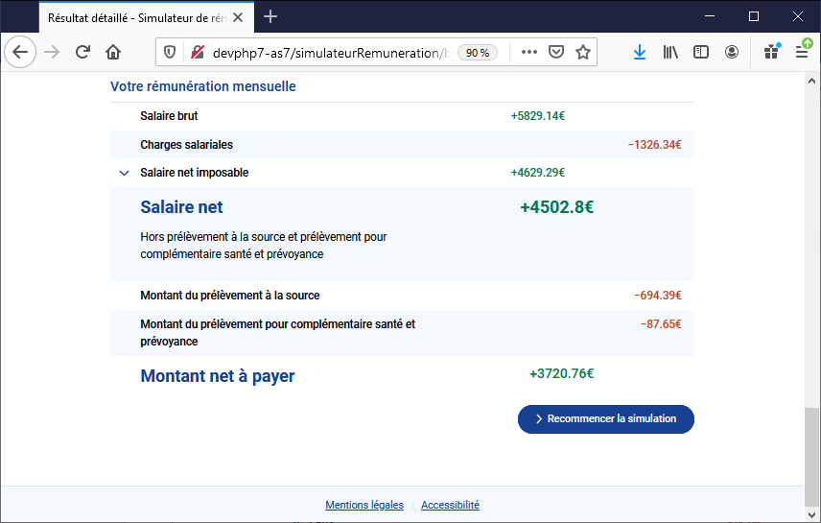
Fig.47 – Résultat détaillé : rémunération
Cette zone donne les résultats finaux de la simulation, avec les montants de la rémunération mensuelle en termes de salaires brut, net imposable, net et net à payer.
On y retrouve notamment les salaires brut et net affichés dans le panneau « Votre estimation » de chacune des étapes de saisie.

1.3.3.5 CALCULS
Les règles de calcul sont détaillées en annexe A.1.

1.3.3.6 EXEMPLE : SUIVI DE LA SESSION 195
Découvrons maintenant le résultat détaillé de notre session « 195 ».
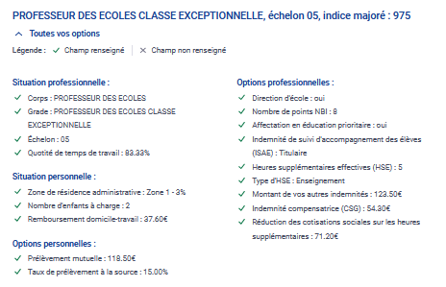
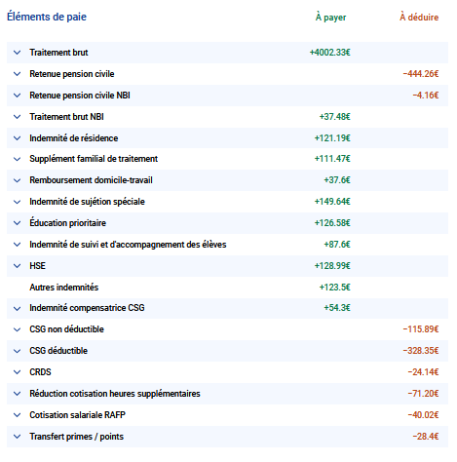

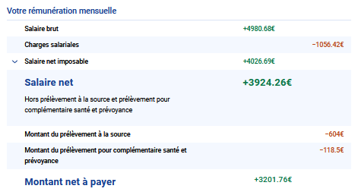
Fig.48 – Exemple de résultat détaillé (Premier degré, version 1 du simulateur)

1.3.4 PAGE D’INFORMATION ACCESSIBILITE
Le pied de chaque page du simulateur comporte un lien « Accessibilité » vers la page accessibilite.html donnant des informations sur l’accessibilité du simulateur.
Dans cette page, un lien « Contactez-nous » permet d’ouvrir une nouvelle fenêtre sur l’URL https://www.education.gouv.fr/contactez-nous-41633 donnant les moyens de contacter le ministère de l’éducation nationale, de la jeunesse et des sports.
Le retour au simulateur se fait par les deux boutons « Retourner au simulateur ».
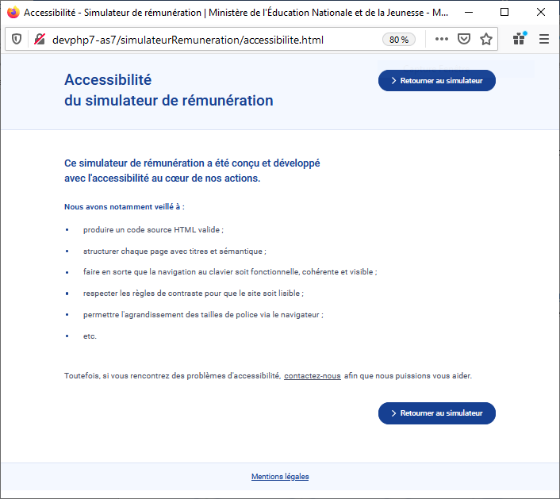
Fig.49 – Page Accessibilité

- VOLET ADMINISTRATION
Le volet Administration permet à l’administrateur de la base de données de gérer les données de nomenclature du simulateur de rémunérations.
Le volet Administration s’ouvre sur la page nomenclatures.php.

2.1 ARCHITECTURE DES PAGES DU VOLET ADMINISTRATION
En haut de pages, on trouve :
- un lien « se déconnecter »,
- des onglets.
En centre de pages, on trouve un tableau des données de nomenclature correspondant à l’onglet cliqué.
En bas de pages, on dispose de deux boutons :
- Annuler,
- Modifier.
A titre d’exemple, voici l’écran correspondant à l’onglet Données fixes :
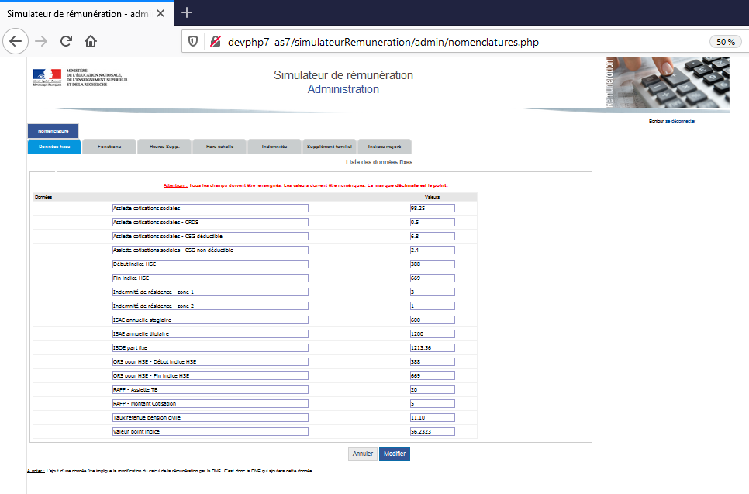
Fig.50 – Exemple de page du volet Administration

2.1.1 HAUTS DE PAGE

2.1.1.1 LIEN « se déconnecter »
Le lien « se déconnecter » permet de quitter le volet Administration pour le volet Utilisateur.

2.1.1.2 BARRE DES ONGLETS
On trouve sept onglets. Chaque onglet mentionne un thème :
- Données fixes,
- Fonctions,
- Heures supp,
- Hors échelle,
- Indemnités,
- Supplément familial,
- Indices majorés.
Cliquer sur un onglet permet d’ouvrir le tableau correspondant au thème sélectionné. L’onglet cliqué s’affiche en bleu, et son intitulé en blanc. Les autres onglets s’affichent en gris, et leur intitulé en noir. Un titre sous les onglets reprend l’intitulé du thème sélectionné. A l’ouverture de la page, l’onglet actif est « Données fixes ».
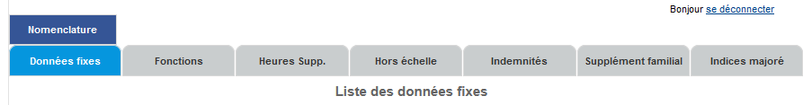
Fig.51 – Barre des onglets

2.1.2 CENTRES DE PAGES – TABLEAUX DE DONNEES
Au centre des pages, on a un tableau des données du thème sélectionné.
Lorsque la taille du tableau n’est pas figée (cas des Données fixes et des Indices majorés), il est possible d’ajouter / supprimer une rangée :
- ajouter, grâce au lien Ajouter une information en haut de tableau,
- supprimer, en cliquant sur la croix de la colonne « Supprimer » de droite.
Comme dans le volet Utilisateur, le séparateur des décimales des saisies numériques est le point.

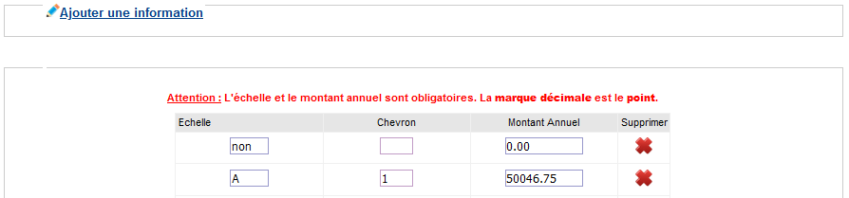
( Exemple )
Fig.52 - Données

2.1.3 PIED DE PAGES - BOUTONS
- Le bouton « Annuler » annule la modification en cours et réaffiche la valeur initiale de la zone qui était en cours de modification.
- Le bouton « Modifier » valide la modification en cours et réaffiche le tableau après prise en compte de la modification.

2.2 IMPLEMENTATION - GENERALITES
L’affichage et les saisies de la page N du volet Administration sont gérés par le script nomencN.php où N est la position de l’onglet correspondant dans la barre des onglets :
Onglet | Données fixes | Fonctions | Heures supp | Hors échelle | Indemnités | Supplément familial | Indices majorés
N | 1 | 2 | 3 | 4 | 5 | 6 | 7
Ainsi, nomenc1.php gère l’affichage et les saisies de la page des données fixes.
Le script nomencN.php est appelé par nomenclatures.php via la fonction nomenclature($formulaire) du script fonctions.js ($formulaire = N).
Ce même script nomencN.php appelle, via la fonction suprNomen du script fonctions.js, le script suprNomen.php pour les suppressions de rangées de nomenclatures dans les pages où elles sont possibles ( 2 <= N <= 6 ), l’aiguillage des traitements se faisant par le paramétrage de l’appel.
Les autres mises à jour (update, insert) sont gérées par le script nomenclatures.php, l’aiguillage des traitements se faisant par la variable FORM_SEND, postée par les scripts nomencN.php.
Onglet | Données fixes | Fonctions | Heures supp | Hors échelle | Indemnités | Supplément familial | Indices majorés
N | 1 | 2 | 3 | 4 | 5 | 6 | 7
FORM_SEND  update | 1 | 2 | 3 | 4 | 5 | 6 | 7
FORM_SEND  insert | (interdit) | 2a | 3a | 4a | 5a | 6a | (interdit)
Paramètre delete | (interdit) | fonction | hsupp | horsEche | Indemn | supfam | (interdit)
Dans le cas des ajouts dans les nomenclatures des fonctions, des heures supp. et des indemnités, le script nomencN.php constitue également la liste des grades liés aux informations ajoutées, pour création des liens dans les trois tables concernées (l_grade_fonction, l_grade_hsupp, l_grade_indemn). Il est cependant à noter que seule la table l_grade_fonction est exploitée dans la version pour les enseignants du Premier degré.
Les contrôles des saisies sont réalisés par des fonctions du script fonctions.js.

2.3 PAGES ADMINISTRATION

2.3.1 DONNEES FIXES
L’onglet Données fixes permet de mettre à jour la table donneesfixes. Les seules colonnes affichées et modifiables de cette table sont :
- libelle (sous le titre « Données »),
- valeur (sous le titre « Valeurs »).
Les colonnes id et nomVarPhp ne sont pas visibles.
Les données fixes sont des constantes entrant dans le calcul d’éléments du bulletin de paie.
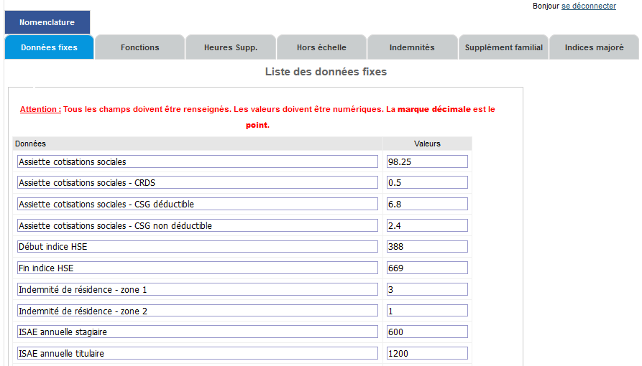

Fig.53 – Données fixes
Le cœur de page est affiché par le script nomenc1.php.
Toutes les zones doivent être renseignées.
Dans la colonne de gauche « Données », l’intitulé est alphanumérique (130 caractères maximum).
Dans la colonne de droite « Valeurs », la saisie doit être numérique. Le séparateur des décimales est le point. Le nombre maximum de caractères est 15.
Aucune création, ni suppression ne peut être faite par cette interface.

2.2.2 FONCTIONS
L’onglet Fonctions permet de mettre à jour les tables fonctions et l_grade_fonction. Les colonnes affichées et modifiables sont :
- code (titre « Code »),
- libelle (titre « Libellé »),
- points (titre « Nb de points »),
- mttiss (titre « Montant ISS »).
Les grades liés au code fonction sont affichés, mais non modifiables. Pour modifier les liens aux grades, il faut donc supprimer la fonction et la recréer avec de nouveaux liens.
Le lien est établi entre la colonne codefonction de la table fonctions et la colonne codeFonction de la table l_grade_fonction.
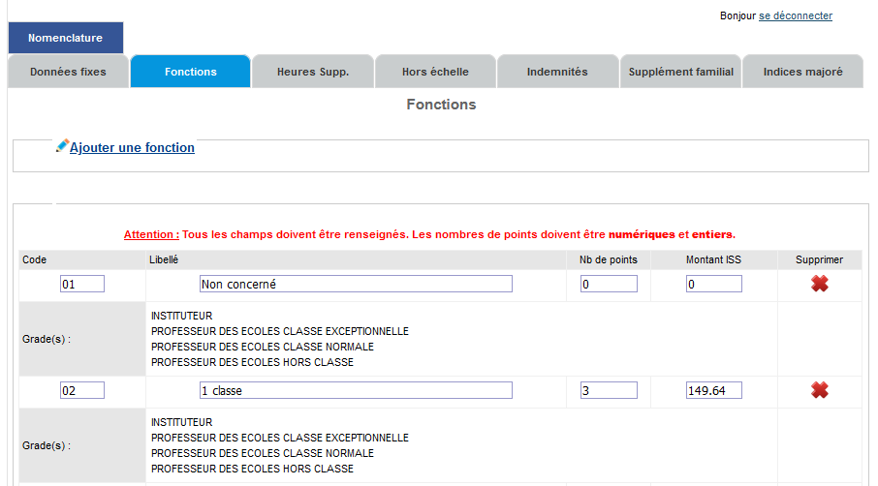
Fig.54 - Fonctions
Le cœur de page est affiché par le script nomenc2.php.
La zone « Libellé » alimente la liste déroulante de la zone « Direction d’école » (étape 3, zone 1).
Le lien Ajouter une fonction ouvre le volet permettant de créer une nouvelle fonction de direction avec :
- son code,
- son libellé,
- le nombre de ses points de bonification d’indice,
- le montant de son ISS (€),
- le lien avec les grades pouvant l’exercer (grades concernés à sélectionner dans une liste et à faire basculer dans la fenêtre des grades pouvant exercer la fonction).
Le nombre de points et le montant de l’ISS sont initialisés par défaut à 0.
La fonction créée doit être liée à au moins un grade.

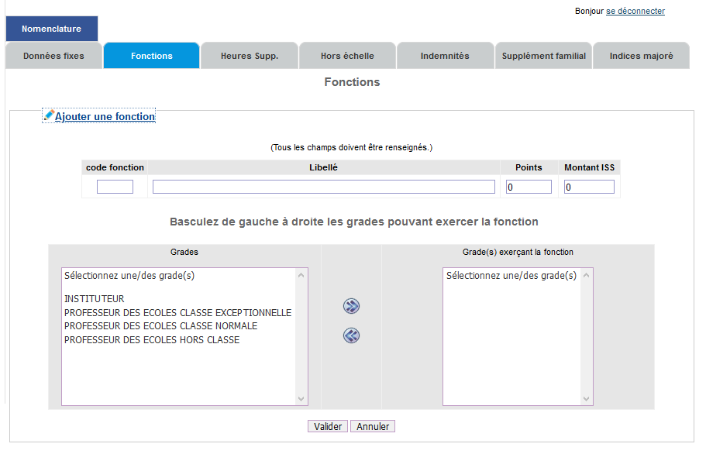
Fig.55 - Volet de création d’une fonction de direction d’école
Dans tous les cas (modification ou création) :
- toutes les zones doivent être renseignées ;
- les valeurs du code fonction, du nombre de points et de l’ISS doivent être numériques ;
- le code fonction est sur deux caractères, le premier pouvant être 0 ;
- le séparateur des décimales du montant de l’ISS est le point ;
- le libellé est alphanumérique (130 caractères maximum).

2.2.3 HEURES SUPPLEMENTAIRES
L’onglet Heures Supp. permet de mettre à jour les tables heuressupp et l_grade_hsupp. Les colonnes affichées et modifiables sont :
- libelle (titre « Libellé »),
- taux (titre « Taux »).
Les grades liés au type d’heures supplémentaires sont affichés, mais non modifiables. Pour modifier les liens aux grades, il faut donc supprimer le type d’heure supplémentaire et le recréer avec de nouveaux liens.
Le lien est fait entre la colonne id de la table heuressupp et la colonne idHSupp de la table l_grade_hsupp.
NOTE : dans la version 1 pour les enseignants du Premier degré, les liens grades – types d’heures supplémentaires ne sont pas exploités (tous les types d’heures supplémentaires sont proposés sans restriction).
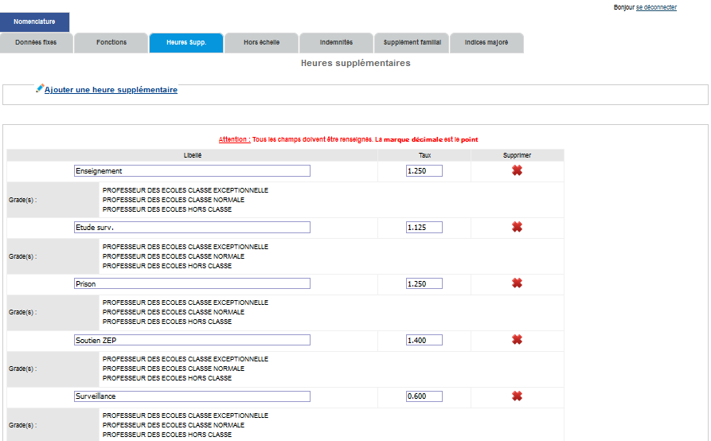
Fig.56 – Heures supplémentaires Premier degré
Le cœur de page est affiché par le script nomenc3.php.
La zone « Libellé » alimente la liste déroulante des types d’heures supplémentaires (étape 3, zone 6).
Le lien Ajouter une heure supplémentaire ouvre le volet permettant de créer une nouvelle heure supplémentaire avec :
- son libellé,
- son taux,
- le lien avec les grades pouvant l’effectuer (grades concernés à sélectionner dans une liste et à faire basculer dans la fenêtre des grades pouvant effectuer ce type d’heures supplémentaires).
Le taux est initialisé par défaut à 0.
Le type d’heure supplémentaire créé doit être lié à au moins un grade.
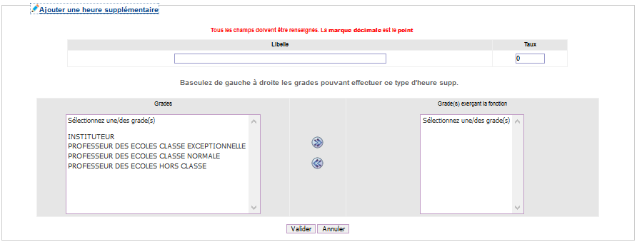
Fig.57 - Volet de création d’un type d’heures supplémentaires Premier degré
Dans tous les cas (modification ou création) :
- toutes les zones doivent être renseignées ;
- le libellé est alphanumérique (130 caractères au maximum) ;
- la valeur du taux doit être numérique ;
- le séparateur des décimales du taux est le point.

2.2.4 HORS ECHELLE
L’onglet Hors échelle permet de mettre à jour la table horsechelle. Les colonnes affichées et modifiables sont :
- echelle (titre « Echelle »),
- chevron (titre « Chevron »),
- montantAnnuel (titre « Montant Annuel »).
Le montant annuel sert au calcul du traitement brut des personnels hors échelle.
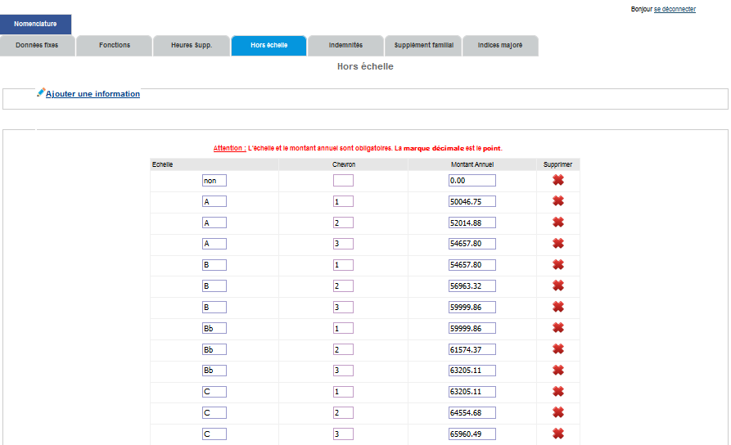
Fig.58 – Hors échelle
Le cœur de page est affiché par le script nomenc4.php.
Le lien Ajouter une information ouvre le volet permettant de créer une nouvelle occurrence de montant annuel avec :
- son échelle,
- son chevron (le cas échéant),
- le montant annuel correspondant.
Le montant annuel est initialisé par défaut à 0.00, mais doit être modifié.
L’échelle et le chevron sont par défaut non renseignés, mais l’échelle doit être saisie.


Fig.59 – Hors échelle : volet de création d’un montant annuel
Dans tous les cas (modification ou création),
- les zones « Echelle » et « Montant Annuel » doivent être renseignées ;
- l’échelle doit être saisie sur trois caractères alphanumériques maximum ;
- le chevron doit être saisi sur deux caractères numériques maximum ;
- le montant annuel doit être saisi sur dix caractères numériques (dont le point décimal).

2.2.5 INDEMNITES
L’onglet Indemnités permet de mettre à jour les tables indemnites et l_grade_indemn. Les colonnes affichées et modifiables sont :
- libelle (titre « Libellé »),
- montantAnnuel (titre « Montant annuel »).
Les grades liés à l’indemnité sont affichés, mais non modifiables. Pour modifier les liens aux grades, il faut donc supprimer l’indemnité et la recréer avec de nouveaux liens.
Le lien est fait entre la colonne id de la table indemnites et la colonne idIndemn de la table l_grade_indemn.
NOTE : dans la version 1 pour les enseignants du Premier degré, les liens grades – indemnités ne sont pas exploités (toutes les indemnités sont proposées sans restriction).
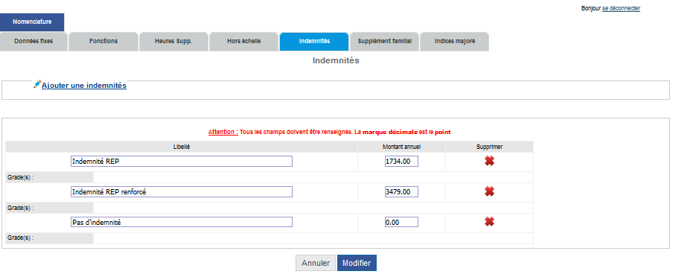
Fig.60 – Indemnités REP
Le cœur de page est affiché par le script nomenc5.php.
La zone « Libellé » alimente la liste déroulante de la zone « Affectation en éducation prioritaire » (étape 3, zone 3).
Le lien Ajouter une indemnité ouvre le volet permettant de créer une nouvelle indemnité avec :
- son libellé,
- son montant annuel,
- le lien avec les grades pouvant la percevoir (grades concernés à sélectionner dans une liste et à faire basculer dans la fenêtre des grades pouvant percevoir cette indemnité).
Le montant annuel est initialisé par défaut à 0.
L’indemnité créée doit être liée à au moins un grade.

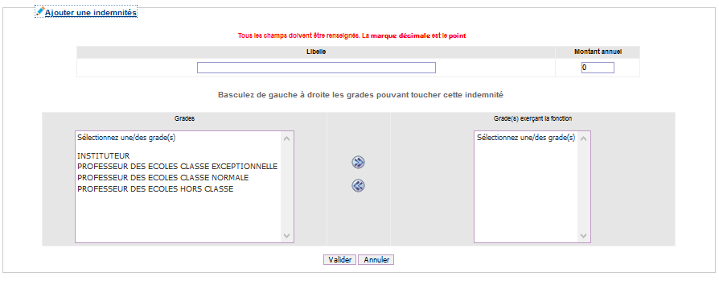
Fig.61 - Volet de création d’une indemnité REP
Dans tous les cas (modification ou création) :
- toutes les zones doivent être renseignées ;
- le libellé est alphanumérique (130 caractères au maximum) ;
- le montant annuel doit être numérique (6 caractères maximum, y compris le point séparateur).

2.2.6 SUPPLEMENT FAMILIAL
L’onglet Supplément familial permet de mettre à jour la table supplementfamilial. Les colonnes affichées et modifiables sont :
- montantPartFixe (titre « Montant part fixe € »),
- taux (titre « Taux % »),
- plancher (titre « Plancher € »).
- plafond (titre « Plafond € »).
Ces données servent au calcul du supplément familial.
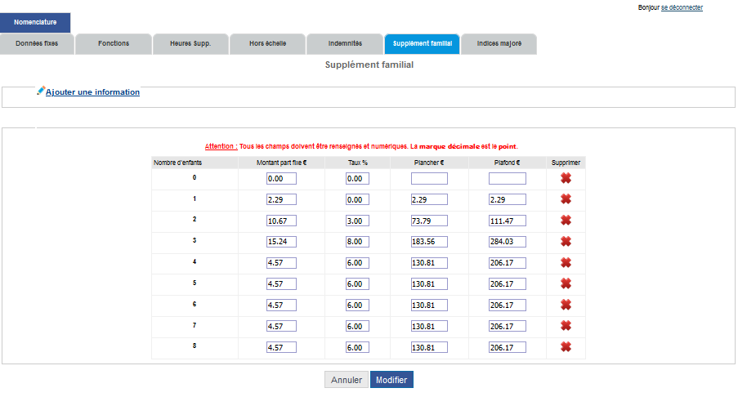
Fig.62 – Supplément familial
Le cœur de page est affiché par le script nomenc6.php.
Le lien Ajouter une information ouvre le volet permettant de créer une nouvelle occurrence de supplément familial avec :
- un nombre d’enfants (entier, zone de 3 caractères),
- un montant de part fixe (numérique, 5 caractères maximum, dont le point séparateur des décimales),
- un taux (numérique, 5 caractères maximum, dont le point séparateur des décimales),
- un montant plancher (numérique, 7 caractères maximum, dont le point séparateur des décimales),
- un montant plafond (numérique, 7 caractères maximum, dont le point séparateur des décimales).
La zone « Nombre d’enfants » est ouverte à blanc, mais doit être saisie.
Le montant part fixe et le taux sont affichés par défaut à « 00.00 », mais doivent être saisis.
Les montants plancher et plafond sont affichés par défaut à « 000.00 », mais doivent être saisis.

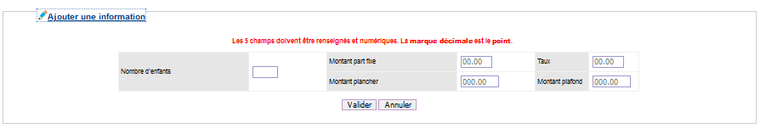
Fig.63 - Volet de création d’une occurrence de supplément familial
En modification :
- toutes les zones doivent être renseignées ;
- elles attendent un numérique sur 5 caractères (part fixe, taux) ou 7 caractères (plancher, plafond), y compris le point séparateur.

2.2.7 INDICE MAJORE
L’onglet Indice majoré permet de mettre à jour la colonne indiceMajor de la table echelons, correspondant à l’indice majoré pour un grade, un échelon, et, éventuellement, une échelle et un chevron.
Cette donnée, ajoutée à la bonification indiciaire éventuelle de la fonction de direction, sert au calcul du traitement brut de base (pour les agents qui ne sont pas hors échelle).

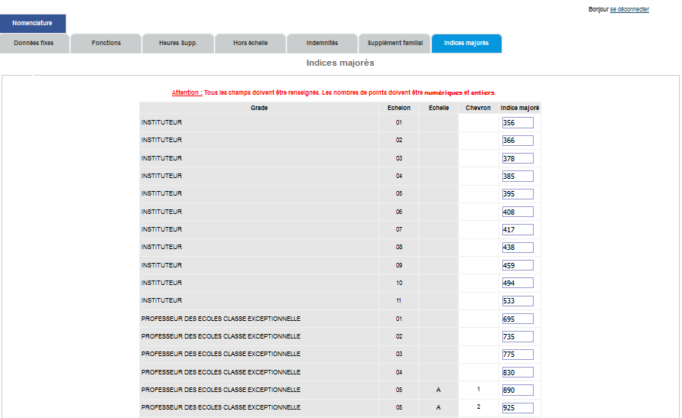
Fig.64 – Indice majoré
Le cœur de page est affiché par le script nomenc7.php.
L’indice majoré est un numérique entier. Il doit être renseigné.
Aucune création, ni suppression d’occurrence grade – échelon [ - échelle – chevron ] – indice majoré ne peut être effectuée par cette interface.

2.2.8 NOMENCLATURES PROPRES AU SECOND DEGRE POUR LA VERSION 2
Deux pages Administration sont à ajouter pour la gestion des données :
- de l’ISOE (table isoe),
- des heures supplémentaires Second degré (table hs2).

ANNEXES

A.1 DONNEES FIXES ET CALCULS

A.1.1 DONNEES FIXES
La table donneesfixes donne les valeurs des constantes utilisées dans certains calculs du résultat détaillé de la simulation.
id | Libelle | valeur | nomVarPhp
1 | Valeur point indice | 56.2323 | VPI
2 | Taux retenue pension civile | 11.10 | TRPC
3 | Assiette cotisations sociales – CSG non déductible | 2.4 | CSG_ND
4 | Assiette cotisations sociales – CSG déductible | 6.8 | CSG_D
5 | Assiette cotisations sociales – CRDS | 0.5 | CRDS
6 | RAFP – Assiette TB | 20 | RAFP_ATB
7 | RAFP – Montant Cotisation | 5 | RAFP_MC
8 | ISOE part fixe | 1213.56 | ISOE_PF
9 | ISAE annuelle titulaire | 1200 | ISAE_T
10 | ORS pour HSE – Début indice HSE | 388 | ORS_HSE_DI
11 | ORS pour HSE – Fin indice HSE | 669 | ORS_HSE_FI
12 | Indemnité de résidence – zone 1 | 3 | TAUXIR1
13 | Indemnité de résidence – zone 2 | 1 | TAUXIR2
18 | Début indice HSE | 388 | HSE_DI
19 | Fin indice HSE | 669 | HSE_FI
20 | Assiette cotisations sociales | 98.25 | ASC
21 | ISAE annuelle stagiaire | 600 | ISAE_S

A.1.2 CALCULS
On se reportera au tableau précédent (DONNEES FIXES) pour la valeur et la signification des constantes utilisées dans certains calculs.
Toutes les requêtes sur la base de données génèrent un message d’erreur en cas d’absence d’une donnée recherchée dans la base.

A.1.2.1 ELEMENTS DE PAIE

A.1.2.1.1 TRAITEMENT BRUT
Le traitement brut constitue la rémunération principale brute sur la base de l'indice, avant indemnités et prélèvements.
Le traitement brut mensuel s’exprime par :
(TB) Traitement brut = Traitement brut annuel (TBA) / 12
Le résultat ne retient que deux décimales.

A partir de ce point, nous raisonnons en annuel. Le traitement brut annuel tient compte du temps effectué :
(TBA) Traitement brut annuel = Traitement brut annuel temps plein (TBTP) x Quotité de rémunération (3)
où
(3) Quotité de rémunération = quotitefi.qrem / 100
( quotitefi.qrem = valeur de la colonne qrem de la table quotitefi )

A partir de ce point, nous raisonnons en annuel temps plein. Le traitement brut annuel temps plein est la somme du traitement de base et du complément pour fonction de direction :
(TBTP) Traitement brut annuel temps plein = Traitement brut de base + Complément (C)
- Le complément pour fonction de direction est donné par :
(C) Complément = Nombre de points x VPI
où Nombre de points est la valeur de la colonne points de la table fonctions pour la taille d’école saisie (correspondant au code codefonction) et VPI la valeur du point d’indice.
- Le traitement brut de base dépend du classement de l’agent.

- Pour un agent « hors échelle », c’est-à-dire avec échelle et chevron, il est directement lu en colonne montantAnnuel de la table horsechelle, pour l’échelle et le chevron saisis :
(TBBHE) Traitement brut de base = Montant annuel
- Pour tous les autres agents, il est obtenu en multipliant leur indice majoré par la valeur du point d’indice :
(TBBIM) Traitement brut de base = Indice majoré x VPI
où Indice majoré est lu dans la colonne indiceMajor de la table echelons pour le grade et l’échelon saisis.

A.1.2.1.2 RETENUE PENSION CIVILE
La ligne de retenue pension civile indique le montant de la part salariale de la cotisation mensuelle pour la retraite sur la rémunération principale. Ce montant est obtenu par la formule :
(5) Retenue pension civile = Traitement brut (TB) x TRPC / 100
Le résultat est arrondi à la deuxième décimale.

A.1.2.1.3 RETENUE PENSION CIVILE NBI
La ligne de retenue pension civile NBI indique le montant de la part salariale de la cotisation mensuelle pour la retraite sur la rémunération liée à la nouvelle bonification indiciaire. Ce montant est obtenu par la formule :
(6) Retenue pension civile NBI = (Nombre de points NBI x VPI / 12) x TRPC / 100
Le nombre de points NBI est saisi en deuxième zone de l’étape 3 (options professionnelles). Par défaut, huit points sont attribués en cas de fonction de direction d’école d’un enseignant du Premier degré.
Le résultat est arrondi à la deuxième décimale.
A.1.2.1.4 TRAITEMENT BRUT NBI

Le traitement brut NBI est la rémunération attribuée au titre de la nouvelle bonification indiciaire (NBI). Il est calculé par la formule :
(7) Traitement brut NBI = Nombre de points NBI x VPI / 12
Le résultat ne retient que deux décimales.

A.1.2.1.5 INDEMNITE DE RESIDENCE
L’indemnité de résidence dépend de la résidence d'exercice des fonctions.
Le montant de l’indemnité de résidence est fonction de la zone de résidence saisie en zone 1 de l’étape 2 (situation personnelle).
En zone 1, l’indemnité de résidence vaut :
(8.1) Indemnité de résidence = ( Traitement brut (TB) + Traitement brut NBI (7) ) x TAUXIR1 / 100
En zone 2, l’indemnité de résidence vaut :
(8.2) Indemnité de résidence = ( Traitement brut (TB) + Traitement brut NBI (7) ) x TAUXIR2 / 100
En zone 3, l’indemnité de résidence vaut :
(8.3) Indemnité de résidence = 0
Le résultat ne retient que deux décimales.

A.1.2.1.6 SUPPLEMENT FAMILIAL DE TRAITEMENT
Le supplément familial de traitement est un complément de rémunération lié au nombre d'enfants à charge saisi dans la zone 2 de l’étape 2 (situation personnelle).
Quatre cas sont à distinguer.
- Pas d’enfant à charge
(9.0) Supplément familial = 0
- Un enfant
(9.1) Supplément familial = Montant part fixe
Dans la formule (9.1), Montant part fixe est la valeur de la colonne montantPartFixe de la table supplementfamilial, pour un enfant à charge.
- Deux ou trois enfants
(9.2-3) Supplément familial = ( Traitement brut (TB) + Traitement brut NBI (7) ) x Quotité de rémunération (3)
x Taux + Montant part fixe
Dans la formule (9.2-3), Taux et Montant part fixe sont les valeurs de la colonne taux divisée par 100 et de la colonne montantPartFixe de la table supplementfamilial, pour le nombre d’enfants à charge saisi.
Le résultat ne retient que deux décimales.
Un plancher et un plafond sont donnés par les valeurs des colonnes plancher et plafond de la table supplementfamilial, pour le nombre d’enfants à charge saisi.
- Si le résultat est inférieur au plancher, le plancher est retenu.
- Si le résultat est supérieur au plafond, le plafond est retenu.

- Plus de trois enfants
Le calcul passe par deux variables intermédiaires :
- (9.4.1) Part supplémentaire,
- (9.4.3) Supplément familial trois enfants.
(9.4.1) Part supplémentaire = ( Traitement brut (TB) + Traitement brut NBI (7) ) x Quotité de rémunération (3)
x Taux + Montant part fixe
Dans la formule (9.4.1), Taux et Montant part fixe sont les valeurs de la colonne taux divisée par 100 et de la colonne montantPartFixe de la table supplementFamilial, pour le nombre d’enfants à charge saisi.
(9.4.3) Supplément familial trois enfants = ( Traitement brut (TB) + Traitement brut NBI (7) )
x Quotité de rémunération (3) x Taux + Montant part fixe
Dans la formule (9.4.3), Taux et Montant part fixe sont les valeurs de la colonne taux divisée par 100 et de la colonne montantPartFixe de la table supplementFamilial, pour trois enfants à charge.
Le supplément familial est obtenu par la formule :
(9.4) Supplément familial = Supplément familial trois enfants (9.4.3)
+ ( (nombre d’enfants saisi – 3) x Part supplémentaire (9.4.1) )
Le résultat ne retient que deux décimales.
Mais une fois ce résultat obtenu, il est comparé à un plancher et à un plafond, calculés par les formules suivantes :
(9.4-) Plancher = plancher 3 enfants + ( plancher N enfants x (nombre d’enfants saisi – 3) )
(9.4+) Plafond = plafond 3 enfants + ( plafond N enfants x (nombre d’enfants saisi – 3) )
Dans les formules (9.4-) et (9.4+),
- plancher 3 enfants et plafond 3 enfants sont les valeurs des colonnes plancher et plafond de la table supplementFamilial, pour trois enfants à charge,
- plancher N enfants et plafond N enfants sont les valeurs des colonnes plancher et plafond de la table supplementFamilial, pour le nombre d’enfants à charge réellement saisi.
Si le résultat est inférieur au plancher calculé par la formule (9.4-), ce plancher est retenu.
Si le résultat est supérieur au plafond calculé par la formule (9.4+), ce plafond est retenu.

A.1.2.1.7 REMBOURSEMENT DOMICILE – TRAVAIL
Le remboursement domicile – travail correspond à la participation par l’employeur de la prise en charge des frais de transport.
Cette ligne est simplement alimentée par le montant saisi dans la zone 3 de l’étape 2 (situation personnelle).

A.1.2.1.8 INDEMNITE DE SUJETION SPECIALE (ISS)
L'indemnité de sujétion spéciale de direction est constituée d'une part fixe et d'une part variable en fonction du nombre de classes qui constituent l'école dirigée.
Son montant est donné par la colonne mttiss de la table fonctions, pour la taille d’école saisie en zone 1 de l’étape 3 (options professionnelles).

A.1.2.1.9 EDUCATION PRIORITAIRE
Une indemnité est attribuée quand l'agent exerce dans le réseau éducation prioritaire (REP). Elle est nulle sinon.
Cette indemnité est calculée par la formule :
(10) Indemnité d’éducation prioritaire = ( Montant annuel / 12 ) x Quotité de rémunération (3)
dans laquelle Montant annuel est la valeur de la colonne montantAnnuel de la table indemnites correspondant au libelle saisi dans la zone 3 de l’étape 3 (options professionnelles).

A.1.2.1.10 INDEMNITE DE SUIVI ET D’ACCOMPAGNEMENT DES ELEVES (ISAE)
L’indemnité de suivi et d’accompagnement des élèves comporte deux montants annuels selon que l’agent est titulaire ou stagiaire. Cette information est saisie par la zone 4 de l’étape 3 (options professionnelles).
Les formules suivantes calculent son montant mensuel.
- Pour un agent stagiaire :
(11s) ISAE = (ISAE_S / 12 ) x Quotité de rémunération (3),
- Pour un agent titulaire :
(11t) ISAE = (ISAE_T / 12 ) x Quotité de rémunération (3).

A.1.2.1.11 HSE PREMIER DEGRE
La rémunération des HSE dépend du type d’HSE sélectionné dans la liste déroulante de la zone 6 de l’étape 3 (options professionnelles).
Si le type d’HSE correspond à une valeur supérieure à 6 de la colonne id de la table heuressupp, son montant horaire est donné par la formule (voir plus loin le calcul du montant HSE de base) :
(12+) Montant HSE horaire = Taux x Montant HSE de base x 1,1
Sinon, elle est donnée par la formule :
(12-) Montant HSE horaire = Taux x Montant HSE de base
ce qui est le cas pour la version concernant les seuls enseignants du Premier degré (1 <= id <= 5).
Taux est la valeur de la colonne taux de la table heuressupp correspondant à la sélection faite du type d’HSE.
Le montant mensuel est donné par la formule :
(13) Montant HSE mensuel = Montant HSE horaire x Nombre d’HSE
où Nombre d’HSE est la valeur saisie en zone 5 de l’étape 3 (options professionnelles).
Si le type ou le nombre des HSE n’ont pas été saisis, le montant de la rémunération des HSE est nul.

Le montant HSE de base est donné par la formule :
(14) Montant HSE de base = ( (Montant HSE minimum + Montant HSE maximum ) / ( 2 x 30 x 40 ) ) x ( 5 / 6 )
dans laquelle :
(14-) Montant HSE minimum = indice HSE_DI x VPI
(14+) Montant HSE maximum = indice HSE_FI x VPI

A.1.2.1.12 ISOE
Le montant de cette indemnité est la somme de sa part fixe (constante ISOE_PF) et de sa part modulable.
La part modulable est à sélectionner en fonction du niveau des classes dans lesquelles l’enseignant exerce.

A.1.2.1.13 HEURES SUPPLEMENTAIRES SECOND DEGRE
Le montant des heures supplémentaires du Second degré est à calculer en fonction de leur(s) nature(s) et des taux indiqués dans les tableaux de la fig.34 du paragraphe 1.3.2.3.8.

A.1.2.1.14 AUTRES INDEMNITES
Cette ligne est simplement alimentée par le montant saisi dans la zone 7 de l’étape 3 (options professionnelles).

A.1.2.1.15 INDEMNITE COMPENSATRICE CSG
Une indemnité est attribuée pour compenser la hausse de la CSG (contribution sociale généralisée) en 2018.
Cette ligne est simplement alimentée par le montant saisi dans la zone 8 de l’étape 3 (options professionnelles).

A.1.2.1.16 CSG NON DEDUCTIBLE
La contribution sociale généralisée non déductible de l’impôt sur le revenu est à déduire. Son montant est donné par la formule :
(15) CSG_N_DED = (Tot avt PAS (22) – Trans_PP (21A/B/C) – Rbmt dom trvl) x ASC / 100 x CSG_ND / 100
(Pour Tot avt PAS : voir plus loin, salaire brut)
(Pour Trans_PP : voir plus loin, transfert primes / points)
Le résultat est arrondi à deux chiffres après la virgule.

A.1.2.1.17 CSG DEDUCTIBLE
Le montant de la CSG déductible de l’impôt sur le revenu est à déduire. Son montant est donné par la formule :
(16) CSG_DED = (Tot avt PAS (22) - Trans_PP – Rbmt dom trvl) x ASC / 100 x CSG_D / 100
(Pour Tot avt PAS : voir plus loin, salaire brut)
(Pour Trans_PP : voir plus loin, transfert primes / points)
Le résultat est arrondi à deux chiffres après la virgule.

A.1.2.1.18 CRDS
La contribution au remboursement de la dette sociale est à déduire. Son montant est donné par la formule :
(17) CSG_DED = (Tot avt PAS (22) - Trans_PP (21A/B/C) – Rbmt dom trvl) x ASC/100 x CSG_D / 100
(Pour Tot avt PAS : voir plus loin, salaire brut)
(Pour Trans_PP : voir plus loin, transfert primes / points)
Le résultat est arrondi à deux chiffres après la virgule.

A.1.2.1.19 REDUCTION COTISATIONS HEURES SUPPLEMENTAIRES
La réduction des cotisations au titre des heures supplémentaires est à déduire.
Cette ligne est simplement alimentée par le montant saisi dans la zone 9 de l’étape 3 (options professionnelles).

A.1.2.1.20 COTISATION SALARIALE RAFP
La cotisation mensuelle salariale pour la retraite additionnelle de la fonction publique (RAFP) porte sur les indemnités ne donnant pas lieu à cotisation du régime de base de la fonction publique. La somme de ces indemnités fournit donc l’assiette RAFP :
(19) Assiette RAFP = ISAE (11s ou 11t) + Montant HSE mensuel (13) + Indemnité éducation prioritaire (10)
+ Indemnité compensatrice CSG + Indemnité de résidence (8.1 ou 8.2 ou 8.3)
+ Supplément familial (9.0 ou 9.1 ou 9.2-3 ou 9.4) + Autres indemnités - Trans_PP (21A/B/C) + ISS
(Pour Trans_PP : voir plus loin, transfert primes / points)
Si (19) donne un résultat négatif,
(19.0) Assiette RAFP = 0.
Mais l’assiette RAFP est plafonnée à RAFP_ATB % du traitement indiciaire brut :
(20) Plafond assiette RAFP = Traitement brut (TB) x RAFP_ATB / 100
(ATB pour plafond de l’assiette par rapport au traitement brut)
La cotisation salariale RAFP, dont le taux est de RAFP_MC % de l’assiette (MC pour montant de la cotisation) est donc à calculer :
- soit en fonction de l’assiette entière, si elle est inférieure à son plafond (18-),
- soit en fonction du plafond de l’assiette, sinon (18+).
Si assiette RAFP > plafond assiette RAFP :
(18+) Cot sal RAFP = Plafond assiette RAFP x RAFP_MC / 100
Sinon :
(18-) Cot sal RAFP = Assiette RAFP x RAFP_MC / 100, sinon.
Le résultat est arrondi à deux chiffres après la virgule.

A.1.2.1.21 TRANSFERT PRIMES / POINTS
Ce montant à déduire vient compenser une augmentation d'indice. La transformation d'une partie des primes en points d'indice, favorable pour le calcul de la retraite des agents, est un des dispositifs entrant dans le cadre du protocole PPCR (Parcours professionnels, carrières et rémunérations) mis en place entre 2016 et 2019.
Ce montant mensuel est calculé par les formules suivantes, en fonction de la catégorie fonction publique, fournie par la colonne categorie de la table corps pour le corps sélectionné en zone 1 de l’étape 1 (situation professionnelle). Dans le cas de la version limitée aux enseignants du Premier degré, la catégorie FP est toujours A.
(21A) Trans_PP = ( 389 / 12 ) x Quotité de rémunération (3) pour les agents de catégorie A
(21B) Trans_PP = ( 278 / 12 ) x Quotité de rémunération (3) pour les agents de catégorie B
(21C) Trans_PP = ( 167 / 12 ) x Quotité de rémunération (3) pour les agents de catégorie C
Les montants spécifiques à chaque catégorie FP (389 €, 278 €, 167 €) sont ceux des abattements annuels bruts par catégorie FP, appliqués sur les indemnités, fixés par décret.
Le résultat est arrondi à deux chiffres après la virgule.

A.1.2.2 REMUNERATION MENSUELLE

A.1.2.2.1 SALAIRE BRUT
C’est la somme de toutes les lignes « A payer » précédentes.
C’est aussi le montant affiché en salaire brut du panneau « Votre estimation » de chaque étape de saisie.
Le salaire brut est le total avant prélèvement à la source (PAS), résultat de la formule suivante :
(22) Tot avt PAS = Traitement brut (TB) + traitement brut NBI (7) + Indemnité de résidence (8.1/2/3)
+ Supplément familial (9.0/1/2-3/4) + Rbmt dom trvl + ISS + Indemnité d’éducation prioritaire (10)
+ ISAE (11s/t) + Montant HSE mensuel (13) + Autres indemnités + Indemnité comp CSG + ISS

A.1.2.2.2 CHARGES SALARIALES
C’est la somme des montants à déduire des lignes précédentes.
Le total des charges salariales est donné par la formule :
(23) Tot avt PAS ded = Retenue PC (5) + Retenue PC NBI (6) + CSG_N_DED (15) + CSG_DED (16) + CRDS (17)
+ Réd Cot Soc HS + Cot sal RAFP (18+/-) + Trans_PP (21A/B/C)

A.1.2.2.3 SALAIRE NET IMPOSABLE
Le salaire net imposable est égal au salaire net avant le prélèvement à la source et le prélèvement mutuelle, auquel on ajoute CSG non déductible + CRDS, et dont on retranche le remboursement domicile-travail :
(24) Salaire net impos = Tot avt PAS (22) – Tot avt PAS ded (23) + CSG_N_DED + CRDS – Rbmt dom trvl
C’est-à-dire :
Salaire net imposable = Salaire brut – Charges salariales + CSG non déductible + CRDS – Rbmt tpt

A.1.2.2.4 SALAIRE NET
Le salaire net est le salaire hors prélèvements à la source et pour complémentaire santé et prévoyance (mutuelle).
C’est aussi le montant affiché en salaire net du panneau « Votre estimation » de chaque étape de saisie.
(25) Salaire net = Tot avt PAS (22) – Tot avt PAS ded (23)
C’est-à-dire :
Salaire net = Salaire brut – Charges salariales

A.1.2.2.5 MONTANT DU PRELEVEMENT A LA SOURCE
Le montant du prélèvement à la source est déduit du taux de prélèvement saisi dans la zone 2 de l’étape 4 (options personnelles) :
(26) PAS = Salaire net imposable (24) x Taux de PAS saisi en % / 100
Le résultat est arrondi à deux chiffres après la virgule.

A.1.2.2.6 MONTANT DU PRELEVEMENT POUR COMPLEMENTAIRE SANTE ET PREVOYANCE
Le montant affiché est celui saisi dans la zone 2 de l’étape 4 (options professionnelles).

A.1.2.2.7 MONTANT NET A PAYER
(27) Montant net à payer = Salaire net avt PAS (25) – PAS (26) – Prélèvement Mutuelle

A.2 ZONES DE SAISIE
Le tableau descriptif des zones de saisie sera mis à jour après développement de la version 2 du simulateur.
Abréviations utilisées dans le tableau descriptif des zones de saisie
Type (Zone de saisie) | LDC | Saisie par sélection d’une valeur dans une liste déroulante alimentée par une colonne d’une table de nomenclature de la base de données simulremun
 | LDD | Saisie par sélection d’une valeur dans une liste déroulante alimentée en dur par le script de la page
 | LDM | Saisie par sélection d’une valeur dans une liste déroulante mixte, c’est-à-dire alimentée :  - pour partie par une colonne d’une table de nomenclature de la base de données simulremun,  - pour partie en dur par le script de la page
 | D | Saisie libre d’une valeur numérique décimale
 | E | Saisie libre d’une valeur numérique entière
Saisie | obl | Zone à saisie obligatoire
 | fac | Zone à saisie facultative
Aide | oui | Zone avec fenêtre d’aide contextuelle
 | non | Zone sans fenêtre d’aide contextuelle
Type (Cible) | Cn | Char(n) : colonne de taille fixe de n caractères alphanumériques
 | De.d | Decimal(n.d) : colonne pour une donnée numérique décimale de n chiffres dont d chiffres pour la partie décimale
 | In | Int(n) : colonne pour une donnée numérique entière affichée sur n caractères maximum
 | Sn | Smallint(n) : colonne pour une donnée numérique entière codée sur 2 octets et affichée sur n caractères
 | Tn | Tinyint(n) :colonne pour une donnée numérique entière codée sur 1 octet (256 valeurs) et affichée sur n caractères
Toutes zones | ----- | Sans objet
Etape | 1 | Situation professionnelle
 | 2 | Situation personnelle
 | 3 | Options professionnelles
 | 4 | Options personnelles

Intitulé | Contenu | Etape | Zone de saisie |  |  |  | Source |  | Cible |  |  |  | Commentaire
 |  |  | Zone | Type | Saisie | Aide | Table | Colonne | Table | Colonne | Type | Défaut
Votre corps | Libellé corps | 1 | 1 / 6 | LDC | obl | non | corps | libelle | saisiesituation | corps | C3 | ----- | saisiesituation.corps alimentée par corps.codeCorps
Votre grade | Libellé grade | 1 | 2 / 6 | LDC | obl | oui | grades | libelle | saisiesituation | grade | C4 | ----- | saisiesituation.grade alimentée par grades.codeGrade
Votre échelon | Code échelon | 1 | 3 / 6 | LDC | obl | oui | echelons | codeEchelon | saisiesituation | echelon | C2 | -----
Hors échelle | Code échelle | 1 | 4 / 6 | LDC | obl si zone affichée | non | echelons | echelle | saisiesituation | echelle | C2 | ‘’ | Zone affichée si grade / échelon décliné en échelles / chevrons
Chevron | Code chevron | 1 | 5 / 6 | LDC | obl si zone afichée | non | echelons | chevron | saisiesituation | chevron | C2 | ‘’ | Zone affichée si échelle saisie
Quotité de temps de travail | Quotité de temps de travail | 1 | 6 / 6 | LDC | obl | oui | quotitefi | qstp | saisiesituation | qtt | D5.2 | -----
Zone de résidence administrative | Zone de résidence administrative | 2 | 1 / 3 | LDD | fac | oui | ----- | ----- | saisiesituation | zonRes | C1 | ‘’ | ‘1’,’2’ ou ‘3’  Sinon : ‘’
Nombre d’enfants à charge | Nombre d’en-fants à charge | 2 | 2 / 3 | LDD | fac | non | ----- | ----- | saisiesituation | nbEnfants | T4 | 0
Remboursement domicile – travail (€) | Remboursement domicile – travail (€) | 2 | 3 / 3 | D | fac | oui | ----- | ----- | saisiesituation | rembTrajet | D6.2 | 0.00
Direction d’école | Taille de l’école si ens 1er d° fst fonction de direction d’école | 3 | 1 / 9 | LDC | fac | oui | fonctions | libelle | saisieoptions | idfonction | S6 | 0 | Zone affichée si corps 600 ou 615 (ens 1er d°)  0 : pas de saisie  1 : « non concerné »  saisieoptions.idfonction alimentée par fonctions.id
Nombre de points NBI | Nombre de points NBI | 3 | 2 / 9 | E | fac | oui | ----- | ----- | saisieoptions | nbPtsNBI | S6 | 0 | 8 par défaut si fonction de direction d’un ens 1er d°
Affectation en édu-cation prioritaire | Affectation en éducation prioritaire | 3 | 3 / 9 | LDC | fac | oui | indemnites | id | saisieoptions | educPrio | I11 | 0 | saisieoptions.educPrio alimentée par indemnites.id  0 par défaut ou si indemnites.montantAnnuel=0
Indemnité de suivi d’accompagnement des élèves (ISAE) | Statut | 3 | 4 / 9 | LDD | fac | oui | ----- | ----- | saisieoptions | titulaire | T1 | 1 | Booléen  1 = Titulaire (zone préposition-née sur cette valeur)  0 = Stagiaire (par défaut, sur sélection de « Choisir »)
Heures supplémentaires effectives (HSE) | Heures supplémentaires effectives (HSE) | 3 | 5 / 9 | E | fac | oui | ----- | ----- | saisieoptions | nbHeurHse | S6 | 0
Type d’HSE | Type d’HSE | 3 | 6 / 9 | LDM | fac | oui | heuressupp | libelle | saisieoptions | typeHse | I11 | 0 | saisieoptions.typeHse alimentée par heuresSupp.id  Valeur hors table de nomenclature : « Aucune indemnité » 0  Valeur par défaut : 0
Autres indemnités (€) | Autres indemnités (€) | 3 | 7 / 9 | D | fac | oui | ----- | ----- | saisieoptions | mttAutreIndemn | D7.2 | 0.00
Indemnité compen-satrice CSG (€) | Indemnité compensatrice de la CSG (€) | 3 | 8 / 9 | D | fac | oui | ----- | ----- | saisieoptions | indemnCompCSG | D5.2 | 0.00
Réduction des cotisations sociales sur les heures supplémentaires (€) | Réduction des cotisations sociales sur les heures supplémentaires (€) | 3 | 9 / 9 | D | fac | oui | ----- | ----- | saisieoptions | redCotSocHS | D6.2 | 0.00
Prélèvement mutuelle (€) | Prélèvement mutuelle (€) | 4 | 1 / 2 | D | fac | oui | ----- | ----- | saisieoptions | prelMutuelle | D6.2 | 0.00
Taux de prélève-ment à la source (%) | Taux de prélève-ment à la source (%) | 4 | 2 / 2 | D | fac | oui | ----- | ----- | saisieoptions | tauxPrelSource | D5.2 | 0.00

A.3 BASE DE DONNEES simulremun
Le tableau descriptif de la base de données sera mis à jour après développement de la version 2 du simulateur.
Table | Colonne | Type | Null | Information | Commentaire
corps | Nomenclature des corps de personnels
 | codeCorps | char(3) | non | Code corps
 | categorie | char(1) | non | Catégorie FP
 | libelle | varchar(200) | non | Intitulé | Alimente la liste déroulante des réponses de l’étape 1 - zone 1 « Votre corps »
donneesfixes | Constantes utilisées dans le simulateur de rémunération
 | id | int(11) | non | N° d’ordre
 | libelle | varchar(150) | non | Nature de la donnée
 | valeur | varchar(15) | non | Valeur de la constante
 | nomVarPhp | varchar(10) | non | Nom de la variable valorisée par la constante dans les scripts PHP
echelons | Nomenclature des échelons
 | codeGrade | char(4) | non | Code grade | Jointure avec la table grades
 | codeEchelon | char(2) | non | Code échelon | Alimente la liste déroulante des réponses de l’étape 1 - zone 3 « Votre échelon »
 | echelle | char(2) | non | Code échelle | Chaîne vide par défaut. Sinon, alimente la liste déroulante des réponses de l’étape 1 - zone 4 « Hors échelle »
 | chevron | char(1) | oui | Code chevron | Chaîne vide par défaut. Sinon, alimente la liste déroulante des réponses de l’étape 1 - zone 5 « Chevron »
 | indiceMajor | int(11) | non | Indice majoré | Colonne utilisée pour le calcul des résultats détaillés : traitement brut = indice majoré x VPI / 12

Table | Colonne | Type | Null | Information | Commentaire
fonctions | Fonction de direction d’école d’un enseignant du Premier degré
 | id | smallint(6) | non | Numéro d’ordre dans la liste
 | codefonction | char(4) | non |  | Jointure avec l_grade_fonction.codeFonction pour le l_grade_fonction.codeGrade saisi
 | libelle | varchar(150) | non |  | Alimente la liste déroulante des réponses de l’étape 2 - zone 1 « Direction d’école »
 | points | smallint(6) | non | Nombre de points de bonification indiciaire | 0 par défaut
 | mttiss | varchar(7) | non | Montant de l’indemnité de sujétions spéciales | 0 par défaut
 | qstp | decimal(5,2) | non | Quotité de service à temps partiel | Alimente la liste déroulante des réponses de l’étape 1 - zone 6 « Quotité de temps de travail »
 | qrem | decimal(5,2) | non | Quotité de travail (quotité de rémunération)
grades | Nomenclature des grades
 | codeGrade | char(4) | non | Code grade
 | libelle | varchar(200) | non | Intitulé | Alimente la liste déroulante des réponses de l’étape 1 - zone 2 « Grades »
 | codeCorps | char(3) | non | Code corps lié | Jointure avec la colonne codeCorps de la table Corps
heuressupp | Nomenclature des types d’HSE
 | id | int(11) | non | Numéro d’ordre dans la liste
 | libelle | varchar(150) | non | Intitulé | Alimente la liste déroulante des réponses de l’étape 3 - zone 6 « Type d’HSE »
 | taux | char(7) | non | Taux horaire
horsechelle | Nomenclature des échelles / chevron
 | id | int(11) | non | Numéro d’ordre dans la liste
 | echelle | char(3) | non | Echelle
 | chevron | char(1) | non | Chevron
 | montantAnnuel | char(10) | non | Montant annuel
indemnites | Nomenclature des indemnités
 | id | int(11) | non | Numéro d’ordre dans la liste
 | libelle | varchar(150) | non | Intitulé | Alimente la liste déroulante des réponses de l’étape 3 - zone 3 « Affectation en éducation prioritaire »
 | montantAnnuel | char(7) | non | Montant annuel de l’indemnité
L_grade_fonction | Liens grade – fonction de direction
 | codeGrade | char(4) | non | Code grade
 | codeFonction | char(4) | non | Code fonction | Jointure avec la colonne codefonction de la table fonctions : le type de fonction correspondant peut être exercé par les agents pour le grade desquels il existe une occurrence en table l_grade_fonction
L_grade_hsupp | Liens grades – heures supplémentaires : non exploitée dans la version pour les enseignants du Premier degré
 | grade | char(4) | non | Code grade
 | idHSupp | int(11) | non |  | Lien avec id de la table heuressupp : le type d’heures supp correspondant peut être effectué par les agents pour le grade desquels il existe une occurrence en table l_grade_hsupp
L_grade_indemn | Liens grades - indemnités : non exploitée dans la version pour les enseignants du Premier degré
 | grade | char(4) | non | Code grade
 | idIndemn | int(11) | non |  | Jointure avec la colonne id de la table indemnites : le type d’indemnité correspondant peut être perçu par les agents pour le grade desquels il existe une occurrence en table l_grade_indemn
quotitefi | Nomenclature des quotités de temps de travail
 | quotite | smallint(6) | non | Numéro d’ordre dans la liste
 | qstp | decimal(5,2) | non | Quotité de service à temps partiel | Alimente la liste déroulante des réponses de l’étape 1 - zone 6 « Quotité de temps de travail »
 | qrm | decimal(5,2) | non | Quotité de rémunération

Table | Colonne | Type | Null | Information | Commentaire
saisieoptions | Options professionnelles et personnelles saisie dans une session de simulation
 | id | int(11) | non | Numéro de session | Lien avec saisiesituation
 | nbPtsNBI | smallint(6) | non | Nombre de points de NBI saisi
 | idfonction | smallint(6) | non | Fonction de direction d’école saisie | fonctions.id
 | educPrio | int(11) | non | Identifiant du type d’affectation en éducation prioritaire saisi | indemnites.id ou 0
 | titulaire | tinyint(1) | non | Statut saisi | 1 pour titulaire, 0 pour stagiaire
 | nbHeurHse | smallint(6) | non | Nombre d’HSE saisi
 | typeHSE | int(11) | non | Type d’HSE saisi | Identifiant id du type d’HSE en table heuresSupp
 | mttAutreIndemn | decimal(7,2) | non | Montant saisi des autres indemnités (€)
 | indemnCompCSG | decimal(5,2) | non | Montant saisi de l’indemnité compensatrice de la CSG (€)
 | redCotSocHS | decimal(6,2) | non | Réduction saisie de la cotisation sociale sur les heures supplémentaires (€)
 | prelMutuelle | decimal(6,2) | non | Montant saisi du prélèvement mutuelle (€)
 | tauxPrelSource | decimal(5,2) | non | Taux saisi de prélèvement à la source (%)
saisiesituation | Situations professionnelle et personnelle saisies dans une session de simulation
 | id | int(11) | non | Numéro de session | Lien avec saisieoptions
 | corps | char(3) | non | Code corps saisi
 | grade | char(4) | non | Code grade saisi
 | echelon | char(2) | non | Echelon saisi
 | echelle | char(2) | non | Echelle saisie
 | chevron | char(2) | non | Chevron saisi
 | qtt | decimal(5,2) | non | Quotité de temps de travail saisie (%)
 | zoneRes | char(1) | non | Zone de résidence administrative saisie
 | nbEnfants | tinyint(4) | non | Nombre d’enfants saisi
 | rembTrajet | decimal(6,2) | non | Montant saisi du remboursement mensuel domicile-travail (€)
 | dateSaisie | date | non | Date de création de la session de simulation
supplementfamilial | Montants et taux des suppléments familiaux
 | nbEnfCharge | tinyint(4) | non | Nombre d’enfants à charge
 | montantPartFixe | decimal(4,2) | non | Montant de la part fixe
 | taux | decimal(4,2) | non | Taux
 | plancher | char(7) | non | Plancher
 | plafond | char(7) | non | Plafond

